

Wydział Informatyki i Zarządzania
Studia Podyplomowe: Technologie internetowe

Praca dyplomowa

Sklep internetowy ze sprzętem sieciowym i elektronicznym

Marcin Wionczyk
Słowa kluczowe:
sklep internetowy
aplikacja internetowa
ASP.NET
Krótkie streszczenie:
Przedmiotem pracy jest projekt i implementacja prototypu sklepu
internetowego. Aplikację zaimplementowano na platformie
technologicznej .NET.

Promotor: | dr inż. Jacek Gruber | ....................... | .......................
 | imię i nazwisko | ocena | Podpis

Do celów archiwalnych pracę dyplomową zakwalifikowano do:*
- kategorii A (akta wieczyste)
- kategorii BE 50 (po 50 latach podlegające ekspertyzie)
* niepotrzebne skreślić

pieczątka Instytutu, w którym student wykonywał pracę

Wrocław 2009

Spis treści

1. Temat 4
2. Przedmiot projektu 5
2.1. Architektura 5
2.2. Cele i spodziewane efekty projektu 5
2.3. Istniejące na rynku podobne rozwiązania 5
3. Opis wycinka rzeczywistości 7
4. Specyfikacja funkcjonalna i niefunkcjonalna systemu 9
4.1. Specyfikacja funkcjonalna 9
4.2. Specyfikacja niefunkcjonalna 11
5. Słownik pojęć dziedzinowych 11
6. Dokumenty dotyczące procesów biznesowych 12
6.1 Dokumenty papierowe 12
6.1.1 Faktura VAT 12
6.1.2 Faktura proforma 13
13
6.1.3 Paragon 14
6.2 Dokumenty cyfrowe 15
6.2.1 Rejestracja danych klienta 15
6.2.2 Koszyk 15
6.2.3. Potwierdzenie dla klienta o wysłaniu towaru (wiadomość e-mail) 15
6.3 Generowane raporty 16
6.3.1 Raport sprzedaży 16
6.3.2 Raport na temat dostępnej ilości towarów 16
7. Analiza i specyfikacja przypadków 16
7.1. Diagram asocjacji między aktorami 16
7.2. Diagram przypadków użycia „całościowy” 17
7.3 Diagram przypadków użycia wzięty do realizacji 18
7.4. Opis przypadków użycia 19
8. Diagram nawigacji 23
9. Baza danych 26
9.1. Identyfikacja pakietów danych 26
9.2. Identyfikacja operacji bazodanowych 27
10. Schemat bazy danych 29
10.1 Identyfikacja klas i atrybutów 29
10.2 Identyfikacja związków 31
10.3 Schemat bazy danych 32
11. Implementacja w ASP.NET 2.0 34
11.1 Wprowadzenie 34
11.2 Opis technologii 34
11.2.1 Dostęp do bazy danych 34
11.2.2 Obsługa kont użytkowników 34
11.2.3 Projekt graficzny (Layout) 35
11.3 Budowa oraz zasada działania prototypu aplikacji 36
11.3.1 Część kliencka 36
11.3.2 Strona administratora 38
11.3.3 Strona menedżera oferty sklepu 39
11.4 Przykładowe scenariusze 41
10.4.1 Użytkownik niezalogowany – przeglądanie oferty, regulaminu, informacji o firmie 41
11.4.2 Klient zalogowany 42
11.4.3 Administrator 42
11.4.4. Menedżer oferty sklepu 43
11.5 Instalacja lokalna prototypu aplikacji 45
11.5.1 Tworzenie bazy danych 45
11.6 Możliwości rozwoju aplikacji 46
12. Podsumowanie i wnioski 46
Literatura 48
A. Dodatki 49
A.1. Skrypt generacyjny bazy danych 49
Oświadczenie 54

Temat
Tematem pracy dyplomowej realizowanej w ramach studiów podyplomowych z technologii internetowych jest aplikacja internetowa o nazwie „internetowy sklep ze sprzętem sieciowym”, zwana dalej „sklepem”.

Przedmiot projektu
Przedmiotem projektu ma być aplikacja internetowa (sklep internetowy) z dostępem do baz danych. Na potrzeby pracy dyplomowej sklep przyjmie formę architektury B2C (Business to Customer), aczkolwiek w dalszych planach aplikacja będzie rozbudowywana do architektury B2B2C (Business to Business to Customer), umożliwiając tym samym pośredniczenie w transakcjach między klientami biznesowymi i klientami końcowymi.

2.1. Architektura

Architektura B2C (Business to Customer) widoczna na rysunku 1, ukazuje relacje między biznesem a klientem końcowym. Właściciel sklepu internetowego udostępnia na potrzeby klientów aplikację internetową, przechowującą i aktualizującą informacje w bazie danych. Są to zazwyczaj informacje na temat aktualnych ofert, zamówień, płatności, dostaw, realizowanych transakcji oraz związanych z nimi dokumentami.
Taka aplikacja daje właścicielowi możliwość zaprezentowania potencjalnym klientom swojej oferty oraz wygodne i szybkie realizowanie transakcji handlowych.

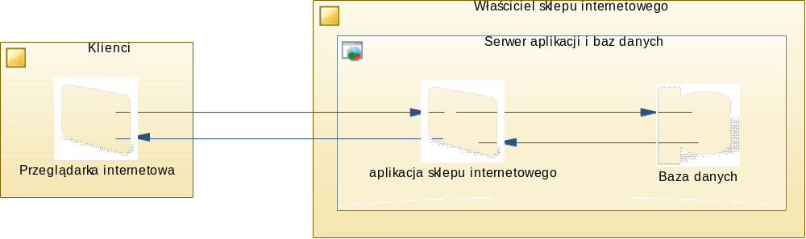
Rysunek 1. Architektura Business to Client (B2C)

2.2. Cele i spodziewane efekty projektu
Potwierdzenie znajomości zdobytej wiedzy na studiach podyplomowych z zakresu Technologii Internetowych.

Istniejące na rynku podobne rozwiązania

Adresy stron internetowych | Opis
http://centrumelektroniki.pl | Sklep wielobranżowy, ma również bogatą ofertę sprzętu sieciowego umożliwiającego przesył danych w sposób przewodowy i bezprzewodowy
http://www.dataoptics.com.pl | Sprzęt światłowodowy
http://555.pl (telsat electronic systems) | Sprzęt światłowodowy (spawarki, konwertery,
http://www.arest.pl | Sprzęt komputerowy

Opis wycinka rzeczywistości

Aktorami są: Klienci, Zarządca transakcji, Zarządca oferty handlowej
- Klient przegląda oferty, jest informowany o aktualnej dostępności towaru, zamawia wybrany przez siebie towar poprzez wypełnienie formularza zakupu. Następnie na adres email otrzymuje potwierdzenie zamówienia wraz z kwotą do zapłaty na określone konto bankowe. Jeżeli zamówienie nie jest potwierdzone lub zapłata za towar nie zostanie zrealizowana w określonym terminie, zamówienie jest anulowane.
- Formularz zakupu wraz z potwierdzeniem zamówienia klienta jest analizowany przez Zarządcę transakcji. Po stwierdzeniu dokonania przelewu, sporządzana jest korekta dostępnej ilości towaru oraz zaksięgowanie zakupu.
- Towar jest wysyłany do klienta, a klient otrzymuje potwierdzenie o wysłaniu towaru, fakturę sprzedaży lub paragon.
- Gdy zamawiany towar pojawi się w sklepie, Zarządca sporządza koryguje ilość dostępnych towarów.
- Zaksięgowanie faktur zakupu.

Specyfikacja funkcjonalna i niefunkcjonalna systemu

4.1. Specyfikacja funkcjonalna

Nazwa dokumentu | Zakres informacji | Miejsce powstania | Kto wytwarza
Dane klienta | Imię |  | Klient zalogowany,  Klient niezalogowany
Dane klienta | Nazwisko |  | Klient zalogowany,  Klient niezalogowany
Dane klienta | adres zamieszkania |  | Klient zalogowany,  Klient niezalogowany
Dane klienta | kod pocztowy |  | Klient zalogowany,  Klient niezalogowany
Dane klienta | Miejscowość |  | Klient zalogowany,  Klient niezalogowany
Dane klienta | telefon |  | Klient zalogowany,  Klient niezalogowany
Dane klienta | e-mail |  | Klient zalogowany,  Klient niezalogowany
Dane klienta | Nazwa firmy |  | Klient zalogowany,  Klient niezalogowany
Dane klienta | NIP |  | Klient zalogowany,  Klient niezalogowany
Dane towarów | Nazwa towaru |  | Menedżer oferty sklepu
Dane towarów | Opis towaru |  | Menedżer oferty sklepu
Dane towarów | Nazwa kategorii |  | Menedżer oferty sklepu
Dane towarów | Jednostka miary |  | Menedżer oferty sklepu
Dane towarów | Cena jednostkowa |  | Menedżer oferty sklepu
Formularz zakupu | Dane klienta | U klienta | Klient zalogowany,  Klient niezalogowany
Formularz zakupu | Dane towaru | U klienta | Klient zalogowany,  Klient niezalogowany
Formularz zakupu | Ilość | U klienta | Klient zalogowany,  Klient niezalogowany
Formularz zakupu | Forma płatności | U klienta | Klient zalogowany,  Klient niezalogowany
Formularz zakupu | Forma dostawy | U klienta | Klient zalogowany,  Klient niezalogowany
Formularz zakupu | Numer zamówienia | U klienta | Klient zalogowany,  Klient niezalogowany
Potwierdzenie zapłaty | Nr zaksięgowania |  | Zarządca transakcji
Potwierdzenie zapłaty | Data zapłaty |  | Zarządca transakcji
Potwierdzenie zapłaty | Sposób zapłaty |  | Zarządca transakcji
Potwierdzenie zapłaty | Dane towarów |  | Zarządca transakcji
Potwierdzenie zapłaty | Dane klienta |  | Zarządca transakcji
Potwierdzenie zamówienia dla klienta | Numer zamówienia |  | Zarządca transakcji
Potwierdzenie zamówienia dla klienta | Data zakupu |  | Zarządca transakcji
Potwierdzenie zamówienia dla klienta | Data unieważnienia |  | Zarządca transakcji
Potwierdzenie zamówienia dla klienta | Dane towarów |  | Zarządca transakcji
Potwierdzenie zamówienia dla klienta | Dane sprzedawcy |  | Zarządca transakcji
Potwierdzenie zamówienia dla klienta | Dane klienta |  | Zarządca transakcji
Karta stanu magazynowego | Nr karty magazynowej |  | Zarządca transakcji
Karta stanu magazynowego | Dane towaru |  | Zarządca transakcji
Karta stanu magazynowego | Lokalizacja w magazynie |  | Zarządca transakcji
Karta stanu magazynowego | Aktualna ilość |  | Zarządca transakcji
Karta stanu magazynowego | Data aktualizacji |  | Zarządca transakcji
Karta stanu magazynowego | Dane dostawcy |  | Zarządca transakcji
Karta stanu magazynowego | Data dostawy |  | Zarządca transakcji
Paragon | Nazwy sprzedanych towarów
Paragon | Ilość
Paragon | Ceny jednostkowe brutto
Paragon | Wartość brutto
Paragon | Sposób płatności
Paragon | Dane sprzedawcy
Paragon | Dane klienta
Faktura sprzedaży  Faktura zakupu | Dane sprzedawcy |  | Dostawca
Faktura sprzedaży  Faktura zakupu | Dane nabywcy |  | Dostawca
Faktura sprzedaży  Faktura zakupu | Data sprzedaży |  | Dostawca
Faktura sprzedaży  Faktura zakupu | Data wystawienia faktury |  | Dostawca
Faktura sprzedaży  Faktura zakupu | Nazwy sprzedanych towarów lub usług |  | Dostawca
Faktura sprzedaży  Faktura zakupu | Jednostki miary |  | Dostawca
Faktura sprzedaży  Faktura zakupu | Ilość |  | Dostawca
Faktura sprzedaży  Faktura zakupu | Ceny jednostkowe netto |  | Dostawca
Faktura sprzedaży  Faktura zakupu | Stawki podatku VAT |  | Dostawca
Faktura sprzedaży  Faktura zakupu | Wartość brutto |  | Dostawca
Faktura sprzedaży  Faktura zakupu | Suma |  | Dostawca
Faktura sprzedaży  Faktura zakupu | Data wysłania |  | Dostawca
Potwierdzenie dla klienta o wysłaniu towaru | Dane dostawcy |  | Zarządca transakcji
Potwierdzenie dla klienta o wysłaniu towaru | Dane klienta |  | Zarządca transakcji
Potwierdzenie dla klienta o wysłaniu towaru | Nr zamówienia |  | Zarządca transakcji
Potwierdzenie dla klienta o wysłaniu towaru | Data wysłania |  | Zarządca transakcji
Potwierdzenie dla klienta o wysłaniu towaru | Dane towarów |  | Zarządca transakcji
Potwierdzenie dla klienta o wysłaniu towaru | Ilość |  | Zarządca transakcji

Specyfikacja niefunkcjonalna

Aplikacja internetowa ma być wykonana w oparciu o technologie ASP.NET, C#, MS SQL Server i funkcjonować w oparciu o usługi hostingowe firm specjalizujących się w technologii ASP.NET.
Nazwa dostawcy usługi hostingowej | www.webio.pl |  | www.webserwer.pl
Plan hostingowy | podstawowy | Rozszerzony | WebMini | WebMidi
Przestrzeń dyskowa | 1.5 GB | 3 GB | 5 GB | 10 GB
Transfer danych na miesiąc | 15 GB | 20 GB | 15 GB | 50 GB
Maksymalna ilość domen | 2 | 4 | 1 | 1
Maksymalna ilość poddomen | 6 | 12 | 5 | 25
System Operacyjny | Windows Server 2008 |  | Windows Server 2003 lub 2008
Serwer stron internetowych | IIS 7.0 |  | IIS 7.0 lub IIS 6.0
Serwer Aplikacji | ASP.NET 1.1/2.0/3.5 |  | ASP.NET 1.1/2.0/3.5
Serwer baz danych (Maksymalna ilość baz) | MS SQL 2008 | MS SQL 2008 | MS SQL | MS SQL
Maksymalna ilość baz | 2 | 4 | 1 | 1
Opłaty netto | 110 zł/rok | 170 zł/rok | 99 zł/rok | 299 zł/rok
Tabela 1. sugerowane usługi hostingowe wybranych dostawców

Słownik pojęć dziedzinowych

B2C - | (Business to Customer) oznacza ogół relacji pomiędzy firmą a jej klientami t.j. przygotowywanie oferty dla klientów, przygotowywanie przez klientów zamówień, potwierdzanie zamówień do realizacji, przyjmowanie płatności, wystawianie dokumentów związanych z przebiegiem transakcji.
PKWiU - | Polska klasyfikacja wyrobów i usług. Klasyfikację stosuje się m.in. w celu określania stawki VAT na towary i usługi.
Faktura VAT | Dokument sprzedaży zawierający szczegółowe informacje o transakcji. Są to dane identyfikujące dokument (numer faktury, data wystawienia), strony kupna-sprzedaży (dostawca i odbiorca), specyfikacja przedmiotu transakcji: nazwa towaru lub usługi, ilość, cena, wartość, dane do rozliczenia obowiązujących podatków, podsumowania cyframi i słownie, informacje dodatkowe: sposób odbioru, miejsce dostawy i inne.
Faktura proforma | Dokument, który jest zapowiedzią, że kiedyś zostanie wystawiona faktura VAT.
Paragon | Dokument potwierdzający dokonanie zakupu.

Dokumenty dotyczące procesów biznesowych

W wyniku działalności sklepu internetowego powstaje szereg dokumentów mających na celu ukazanie bądź zachowanie pewnych informacji. Są to na przykład 1) dokumenty w postaci papierowej jak faktura proforma, faktura VAT, Paragon, 2) formularze elektroniczne służące rejestracji użytkowników, wypełnianiu zamówień, 3) Raporty w postaci elektronicznej ukazujące na przykład informacje o ilości sprzedanych towarów w danym okresie czasu, towary przeznaczone do wysyłki w danym dniu. Poniżej przedstawione są przykłady dokumentów:

6.1 Dokumenty papierowe

6.1.1 Faktura VAT
FAKTURA VAT Nr …FV…2009/09/12/432…
Miejsce wystawienia ………………………..
Data wystawienia ………………………..
Data sprzedaży ………………………..
SPRZEDAWCA:  Nazwa skrócona: ……………………………………….  Nazwa Pełna: …………………………………………...  Adres: …Ulica… …nr budynku… / …nr siedziby  Miejscowość: ……………………………………………  Kod pocztowy: ………………………………………….  NIP: ………………………………………………………  Email: ……………………………………………………  Telefon: …………………………………………………  Fax: ……………………………………………………... | NABYWCA:  Nazwa skrócona: ……………………………………….  Nazwa Pełna: …………………………………………...  Adres: …Ulica… …nr budynku… / …nr siedziby…  Miejscowość: ……………………………………………  Kod pocztowy: ………………………………………….  NIP: ………………………………………………………  Email: ……………………………………………………  Telefon: …………………………………………………  Fax: ……………………………………………………...

L.p. | Nazwa towaru lub usługi | PKWiU | Jedn. miary | Ilość | Cena netto | Rabat | Stawka VAT | Wartość netto | Wartość VAT | Wartość Brutto
1 | drukarka | 30.02.19 | Szt. | 1 | 234 | 0% | 0% | 234 zł | 0 zł | 234 zł
2 | światłowód | 27.31.11.0 | m.b. | 200 | 4 zł | 0% | 22% | 800 zł | 176 zł | 976 zł

 | Wartość netto | Wartość VAT | Wartość brutto
22% | 800,00 | 176,00 | 976,00
7% | 0 | 0 | 0
3% | 0 | 0 | 0
0% - exp | 0 | 0 | 0
0% - kr | 235,00 | 0,00 | 235,00
Nie podlega | 0 | 0 | 0
zw | 0 | 0 | 0
RAZEM | 1035,00 | 176,00 | 1211,00

Forma zapłaty …(gotówka, przelew 7 dni, przelew 14 dni, przelew 21 dni, przelew 28 dni) …
Ilość dni na dokonanie zapłaty ………………..
Termin zapłaty …………………………………..
Bank ……………………………………………….
Nr konta bankowego …………………………….

Uwagi ………………………………………………
………………………………………………. Kwota słownie ……………………………………………..

……………………………… ………………………………..
Osoba upoważniona do wystawienia Osoba upoważniona do odbioru

6.1.2 Faktura proforma
FAKTURA Proforma Nr …FPM 2009/09/11/133…
Miejsce wystawienia ………………………..
Data wystawienia ………………………..
Data sprzedaży ………………………..
SPRZEDAWCA:  Nazwa skrócona: ……………………………………….  Nazwa Pełna: …………………………………………...  Adres: …Ulica… …nr budynku… / …nr siedziby Miejscowość: ……………………………………………  Kod pocztowy: ………………………………………….  NIP: ………………………………………………………  Email: ……………………………………………………  Telefon: …………………………………………………  Fax: ……………………………………………………... | NABYWCA:  Nazwa skrócona: ……………………………………….  Nazwa Pełna: …………………………………………...  Adres: …Ulica… …nr budynku… / …nr siedziby Miejscowość: ……………………………………………  Kod pocztowy: ………………………………………….  NIP: ………………………………………………………  Email: ……………………………………………………  Telefon: …………………………………………………  Fax: ……………………………………………………...

L.p. | Nazwa towaru lub usługi | PKWiU | Jedn. miary | Ilość | Cena netto | Rabat | Stawka VAT | Wartość netto | Wartość VAT | Wartość Brutto
1 | drukarka | 30.02.19 | Szt. | 1 | 234 | 0% | 0% | 234 zł | 0 zł | 234 zł
2 | światłowód | 27.31.11.0 | m.b. | 200 | 4 zł | 0% | 22% | 800 zł | 176 zł | 976 zł

 | Wartość netto | Wartość VAT | Wartość brutto
22% | 800,00 | 176,00 | 976,00
7% | 0 | 0 | 0
3% | 0 | 0 | 0
0% - exp | 0 | 0 | 0
0% - kr | 235,00 | 0,00 | 235,00
Nie podlega | 0 | 0 | 0
zw | 0 | 0 | 0
RAZEM | 1035,00 | 176,00 | 1211,00

Forma zapłaty …(gotówka, przelew 7 dni, przelew 14 dni, przelew 21 dni, przelew 28 dni) …
Ilość dni na dokonanie zapłaty ………………..
Termin zapłaty …………………………………..
Bank ……………………………………………….
Nr konta bankowego …………………………….
Uwagi ………………………………………………
Kwota słownie ……………………………………………..
………………………………………..……… …………………………………………..
Osoba upoważniona do wystawienia Osoba upoważniona do odbioru

6.1.3 Paragon
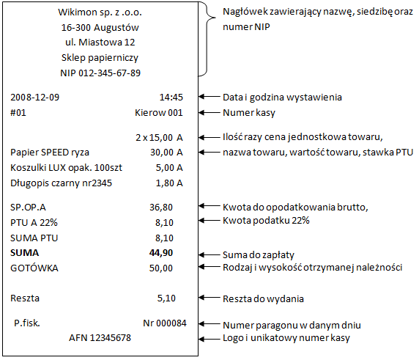
Rysunek 2. źródło: http://pl.wikipedia.org/w/index.php?title=Plik:Paragon_fiskalny.png&filetimestamp=20081212161316

6.2 Dokumenty cyfrowe

6.2.1 Rejestracja danych klienta
Rejestracja danych klienta
Nazwa użytkownika: | _______________________________
Hasło: | _______________________________
Potwierdź hasło: | _______________________________
E-mail: | _______________________________
Dane kontaktowe
Imię: | _______________________________
Nazwisko: | _______________________________
Adres: | _______________________________
Kod Pocztowy: | _______________________________
Miejscowość: | _______________________________
Telefon: | _______________________________
Dane Firmy (opcjonalne)
Nazwa Firmy: | _______________________________
NIP: | _______________________________
REGON: | _______________________________
☑ akceptuję regulamin sklepu
Stwórz konto

6.2.2 Koszyk
Nazwa Produktu | Ilość | Suma
Rezystor SMD 10k | 10 | 0,50 zł | Usuń
Długopis z kamerką, dyktafonem, pamięcią 4GB | 1 | 153 zł | Usuń
Opłata: ☑ Przelew, □ Gotówka | RAZEM | 153,50 zł
Zamawiam

6.2.3. Potwierdzenie dla klienta o wysłaniu towaru (wiadomość e-mail)

Niniejszym potwierdzam otrzymanie od Państwa wpłaty oraz zgody na realizację zamówienia nr...NR_ZLECENIA.., z dnia...DATA_ZLECENIA... Zgodnie z zamówieniem towar zostanie wysłany w następującym terminie: …DATA_WYSŁANIA...

Z poważaniem,

...................................
(podpis)

6.3 Generowane raporty

6.3.1 Raport sprzedaży
Dane towaru |  | Wartość sprzedaży do dnia bieżącego w przeciągu:
Kategoria | Nazwa | tygodnia | miesiąca | kwartału | roku
Rezystory | SMD 10k | 123,00 zł | 600,00 zł | ---- | ----
Rezystory | CER 1,5R/10W | 12,00 zł | 100,80 zł | 403,20 zł | 1512,00 zł
Kondensatory | Elektrolityczny SMD 4,7uF / 50V | 50 zł | 250 zł | 1000 zł | 3000 zł

6.3.2 Raport na temat dostępnej ilości towarów
Raport generowany w celu ułatwienia podjęcia decyzji o ilości zamawianych towarów
Nazwa towaru | Dostępna ilość | Ilość sprzedana w ostatnim |  |  |  | Prognozowana ilość sprzedana w następnym
Nazwa towaru | Dostępna ilość | tygodniu | miesiącu | kwartale | roku | tygodniu | miesiącu
Rezystory – SMD 10k | 1200 | 120 | 550 | 1500 | 4000 | 129 | 576

Analiza i specyfikacja przypadków

7.1. Diagram asocjacji między aktorami

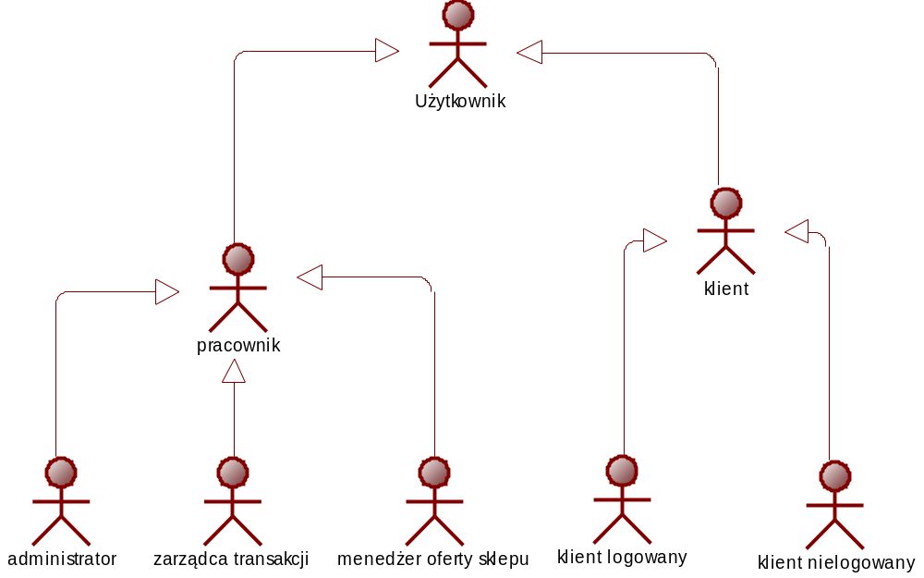

7.2. Diagram przypadków użycia „całościowy”
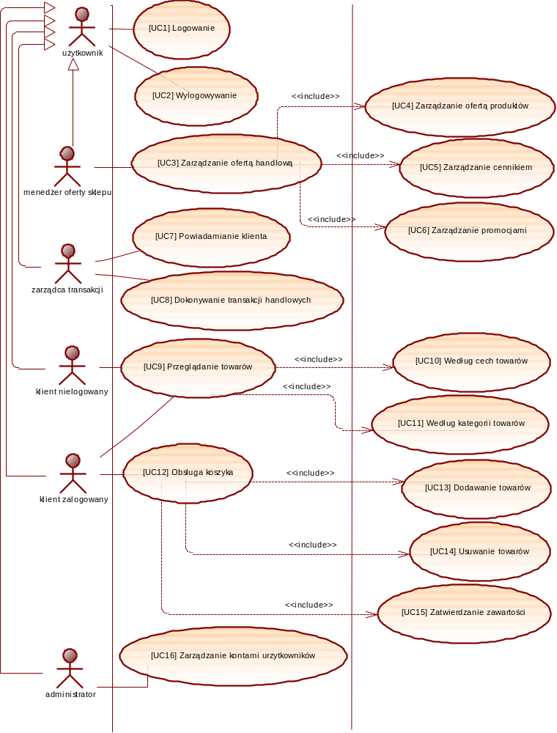

7.3 Diagram przypadków użycia wzięty do realizacji

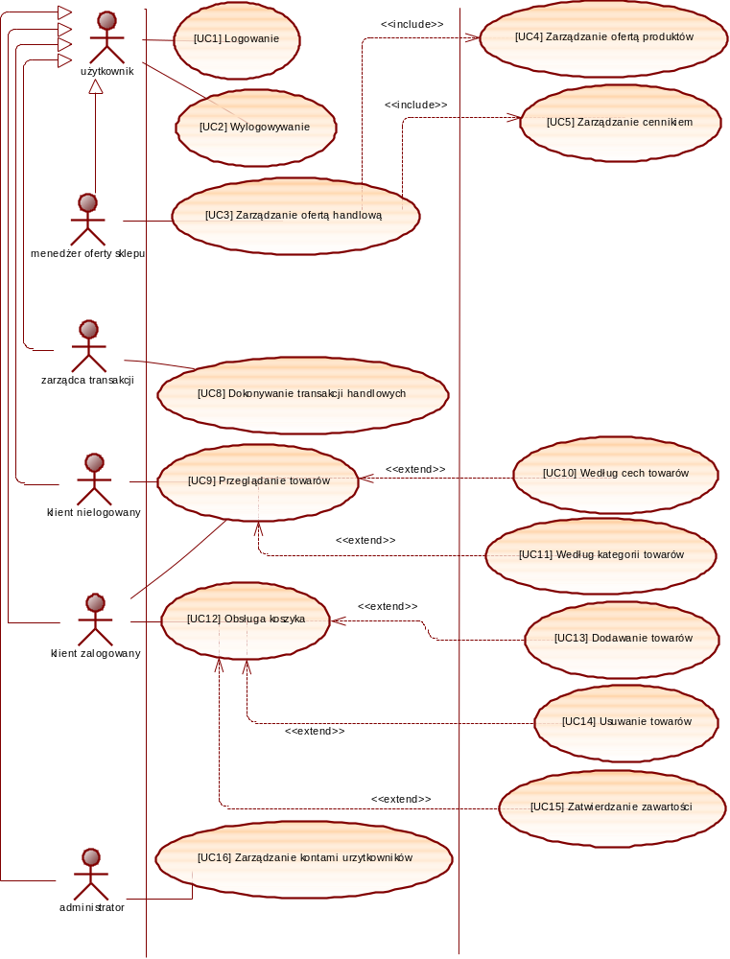

7.4. Opis przypadków użycia

[UC1] Logowanie
Cel | Zalogowanie użytkownika do systemu
Opis | Logowanie do systemu
Aktorzy | Użytkownik systemu
Warunki wstępne | Brak

Aktor | System
Aktor wybiera opcję loguj, podaje swój login i hasło | Przejście do widoku logowania, sprawdzenie poprawności loginu i hasła
[UC2] Wylogowanie
Cel | Wylogowanie użytkownika z systemu
Opis | Wylogowanie z systemu
Aktorzy | Użytkownik systemu
Warunki wstępne | Użytkownik musi być zalogowany

Aktor | System
Aktor wybiera opcję wyloguj | Wylogowanie użytkownika i powrót do widoku użytkownika niezalogowanego
[UC3] Zarządzanie ofertą handlową
Cel | Zarządzanie ofertą handlową
Opis | Zarządzanie listą produktów, cennikiem oraz promocjami
Aktorzy | Menedżer oferty sklepu
Warunki wstępne | Użytkownik musi być zalogowany

Aktor | System
Menedżer wybiera spośród dostępnych opcji dokonywanie zmian w liście produktów, zarządzanie cennikiem lub organizowanie promocji, modyfikuje dane, zatwierdza zmiany bądź je anuluje | Wyświetla menu z opcjami modyfikacji oferty i po wybraniu jednej z nich, wyświetla odpowiedni panel (Zarządzanie cennikiem, modyfikacja danych produktów)
[UC4] Zarządzanie ofertą produktów
Cel | Sprzedaż posiadanych w ofercie produktów
Opis | Przeglądanie i modyfikowanie oferty produktów
Aktorzy | Menedżer oferty sklepu
Warunki wstępne | Użytkownik musi być zalogowany

Aktor | System
Menedżer przegląda / dodaje / usuwa produkty w ofercie, a następnie naciska przycisk zapisz bądź anuluj | Wyświetla widok z wystawionymi na sprzedaż produktami. Po naciśnięciu przycisku „zapisz”, zapisuje zmiany w bazie danych

[UC5] Zarządzanie cennikiem
Cel | Zmiana cen produktów
Opis | Modyfikowanie cen produktów
Aktorzy | Menedżer oferty sklepu
Warunki wstępne | Produkty, których cena ulega zmianie, muszą istnieć w systemie, Menedżer sklepu musi być zalogowany

Aktor | System
Przegląda produkty i zmienia ich ceny | Aktualizuje ceny po ich zatwierdzeniu
[UC6] Zarządzanie promocjami
Cel | Ogłaszanie promocji produktów
Opis | Ogłaszanie obniżek cen na wybrane produkty, sprzedaży łączonych itp.
Aktorzy | Menedżer oferty sklepu
Warunki wstępne | Produkty wystawiane do promocji muszą istnieć w systemie, użytkownik musi być zalogowany

Aktor | System
Menedżer podaje procent obniżki cenowej na wybrany produkt | Zmniejsza na czas trwania promocji cenę produktu o określony procent. Informacja o obniżce jest wyświetlana na stronie głównej
[UC7] Powiadamianie klienta
Cel | Powiadamianie klienta o stanie dokonywanej transakcji
Opis | Powiadamianie klienta o przyjęciu opłaty, o przyjęciu zamówienia do realizacji, o terminie dostawy oraz o ewentualnych przeszkodach w realizacji zamówienia
Aktorzy | Zarządca transakcji
Warunki wstępne | Zarządca transakcji jest zalogowany, produkt jest dostępny w sprzedaży

Aktor | System
Wchodzi w systemie na zakładkę „powiadamianie klienta”, pobiera z systemu informacje o zamówieniach klientów i ich danych teleadresowych. Jeżeli produkt jest dostępny, wysyła towar i powiadamia klienta o terminie dostawy. | po wciśnięciu przycisku „zrealizuj” wyświetla dane teleadresowe. Po zatwierdzeniu przyciskiem „następne”, zamówienie ląduje w zakładce „zamówienia zrealizowane”, z której znika po określonym czasie.
[UC8] Dokonywanie transakcji handlowych
Cel | Zamawianie towarów u dostawców według zapotrzebowania u klientów
Opis | Zamawianie towarów
Aktorzy | Zarządca transakcji
Warunki wstępne | Zarządca transakcji zalogowany, klient złożył zamówienie i zapłacił

Aktor | System
Wchodzi w systemie na zakładkę „transakcje handlowe”, przegląda informacje o dostawcach i oferowanych przez nich towarach oraz statystyki o zapotrzebowaniu na poszczególne towary. Zamawia następnie towary z listy lub wprowadza nowe | Wyświetla towary najczęściej zamawiane przez klientów. Jeżeli zamówienie nie może być zrealizowane wyświetla informację o brakujących towarach i ich dostawcach
[UC9] Przeglądanie towarów
Cel | Znalezienie towaru według preferencji klienta
Opis | Przeglądanie listy towarów według kategorii produktu i według cech towarów.
Aktorzy | Klient zalogowany, Klient niezalogowany
Warunki wstępne | Towar jest dostępny

Aktor | System
Wybiera z menu kategorie produktów oraz ogranicza wybór według cech specyficznych dla danej kategorii | Wyświetla panel z towarami wyselekcjonowanymi według wytycznych
[UC10] Przeglądanie według cech towarów
Cel | Znalezienie towaru o określonych cechach według preferencji klienta
Opis | Każda kategoria towaru posiada swoje określone cechy
Aktorzy | Klient zalogowany, Klient niezalogowany
Warunki wstępne | Towar jest dostępny

Aktor | System
Selekcjonuje towary według określonych cech | Wyświetla ofertę wyselekcjonowanych towarów
[UC11] Przeglądanie według kategorii towarów
Cel | Znalezienie towaru przynależącego do danej kategorii
Opis | Wyszukiwanie towarów według określonej kategorii
Aktorzy | Klient zalogowany, Klient niezalogowany
Warunki wstępne | Towar jest dostępny

Aktor | System
Selekcjonuje towary według określonej kategorii | Wyświetla towary według określonej kategorii
[UC12] Obsługa koszyka
Cel | Dokonanie zakupu wybranych towarów
Opis | Dodawanie towarów, usuwanie towarów, wybór sposobu płatności, wybór sposobu dostawy
Aktorzy | Klient zalogowany
Warunki wstępne | Użytkownik zalogowany

Aktor | System
Przegląda towary dostępne w sprzedaży według cech i kategorii i umieszcza je bądź usuwa z koszyka a następnie zatwierdza swój wybór. Wybiera sposób płatności i dostawy | Wyświetla zawartość towarów w koszyku oraz całkowitą kwotę do zapłaty, po naciśnięciu przycisku:  - „usuń” - usuwa produkt z koszyka,  - „dodaj” – wraca do listy produktów,  - „zatwierdź” –wyświetla panel z wyborem sposobu płatności i sposobem dostawy
[UC13] Dodawanie towarów
Cel | Zwiększanie ilości zamawianych towarów przez klienta
Opis | Dodawanie wybranych towarów do koszyka
Aktorzy | Klient zalogowany
Warunki wstępne | Użytkownik zalogowany

Aktor | System
Wybiera towar według jego cech i kategorii, a następnie umieszcza go w „koszyku” | Wyświetla informację na temat towarów dodanych do koszyka
[UC14] Usuwanie towarów
Cel | Umożliwienie rezygnacji z zakupu wybranych produktów
Opis | Usuwanie towarów z koszyka
Aktorzy | Klient zalogowany
Warunki wstępne | Użytkownik zalogowany, przynajmniej jeden produkt znajduje się w koszyku

Aktor | System
Przegląda listę zamawianych towarów i rezygnuje z zakupu wybranych towarów | Po naciśnięciu przycisku „usuń”, usuwa z zamówienia wybrany produkt
[UC15] Zatwierdzanie zawartości
Cel | Potwierdzenie zamówienia
Opis | Wybór sposobu płatności, wybór sposobu dostawy
Aktorzy | Klient zalogowany
Warunki wstępne | Użytkownik zalogowany, koszyk nie jest pusty

Aktor | System
Zatwierdza zawartość koszyka, wybiera sposób płatności i sposób dostawy | Wyświetla panel z wyborem sposobu płatności i sposobem dostawy. Po naciśnięciu przycisku „potwierdzam” zlecenie jest zapisywane i następnie obsługiwane przez zarządcę transakcji
[UC16] Zarządzanie kontami użytkowników
Cel | Dodawanie, usuwanie i modyfikowanie danych o użytkownikach
Opis | Zarządzanie kontami użytkowników
Aktorzy | Administrator
Warunki wstępne | Użytkownik musi być zalogowany

Aktor | System
Dodaje, usuwa i modyfikuje konta użytkowników nadając im różne uprawnienia | Wyświetla panel administracyjny umożliwiający zarządzanie kontami użytkowników

8. Diagram nawigacji

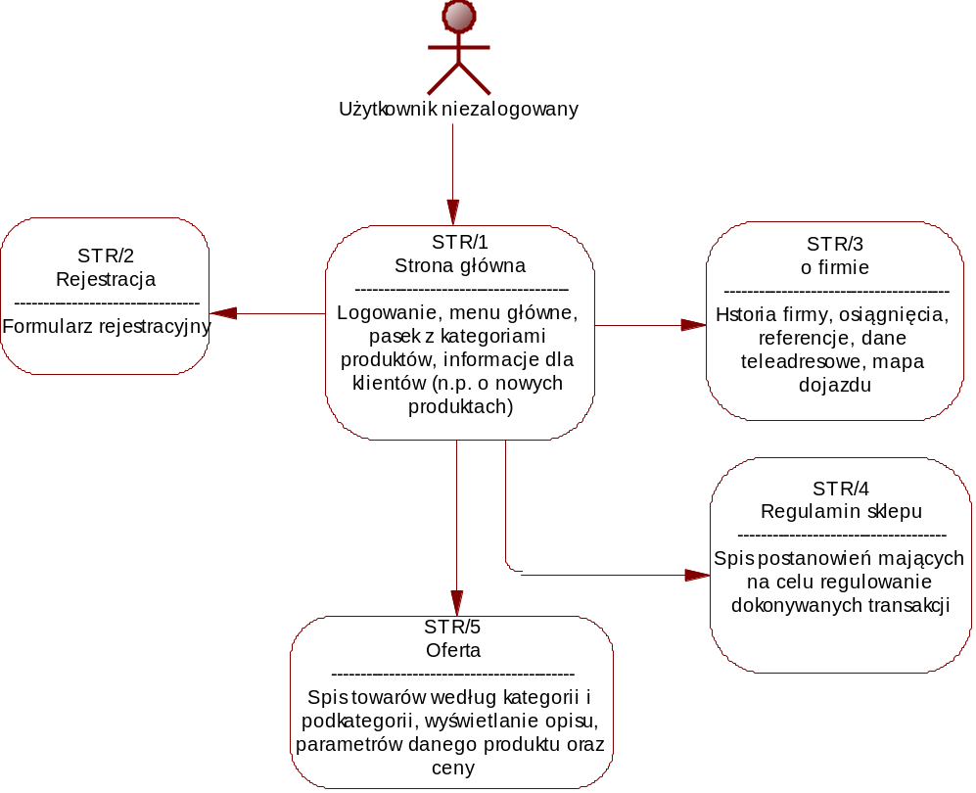
Diagram 1. Nawigacja między stronami dla użytkownika niezalogowanego

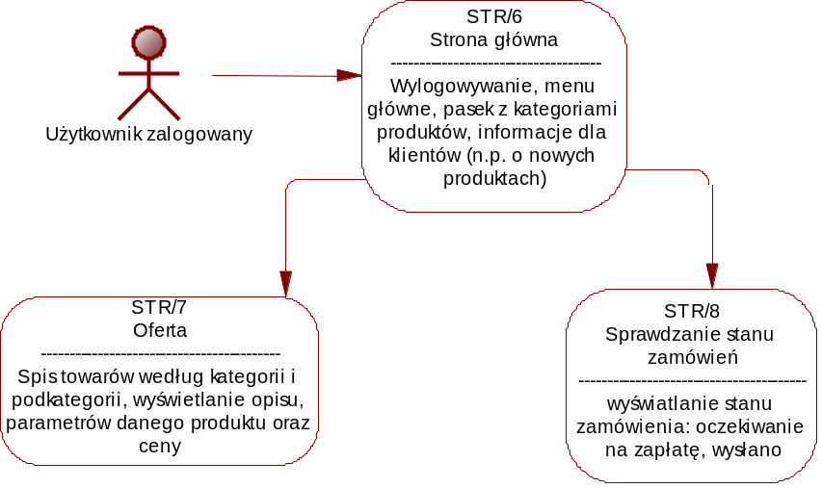
Diagram 2. Nawigacja między stronami dla użytkownika zalogowanego
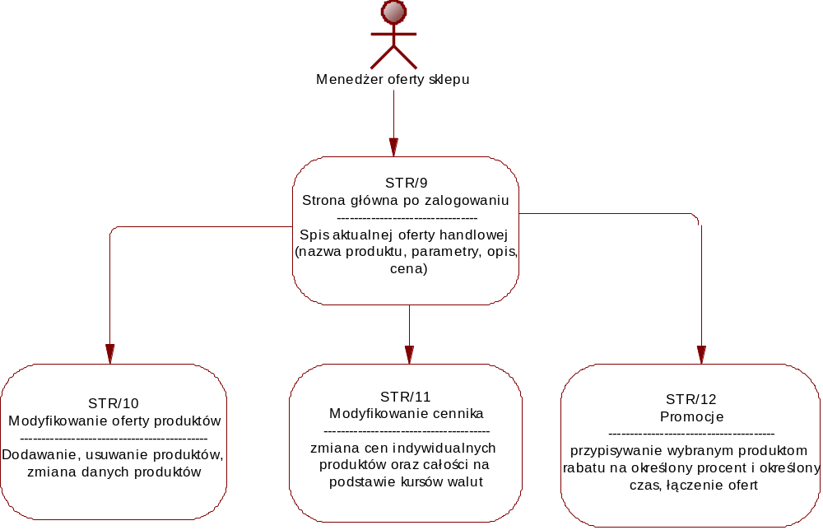
Diagram 3. Nawigacja między stronami dla menedżera oferty sklepu

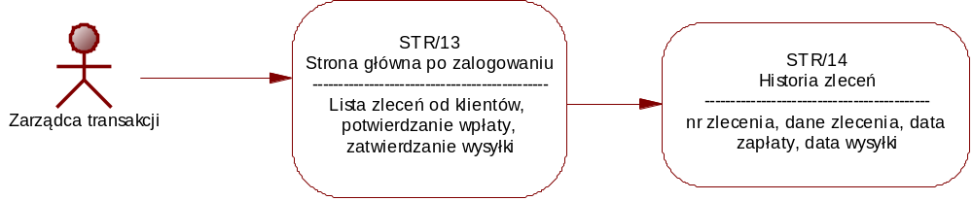
Diagram 4. Nawigacja między stronami dla zarządcy transakcji
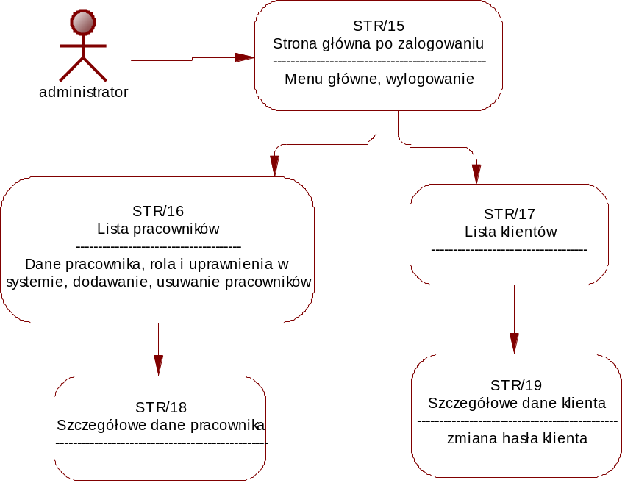
Diagram 5. Nawigacja między stronami dla administratora

Nr strony | Nazwa | Aktor
STR/1 | Strona główna | Klient zalogowany
STR/2 | Rejestracja | Klient niezalogowany
STR/3 | Informacje o firmie | Klient zalogowany  Klient niezalogowany
STR/4 | Regulamin sklepu | Klient zalogowany  Klient niezalogowany
STR/5  STR/7 | Oferta | Klient zalogowany  Klient niezalogowany
STR/6 | Strona główna | Klient zalogowany
STR/8 | Sprawdzanie stanu zamówienia | Klient zalogowany
STR/9 | Strona główna | Menedżer oferty sklepu
STR/10 | Modyfikowanie oferty produktów | Menedżer oferty sklepu
STR/11 | Modyfikowanie cennika | Menedżer oferty sklepu
STR/12 | Promocje | Menedżer oferty sklepu
STR/13 | Strona główna | Zarządca transakcji
STR/14 | Historia zleceń | Zarządca transakcji
STR/15 | Strona główna | Administrator
STR/16 | Lista pracowników | Administrator
STR/17 | Lista klientów | Administrator
STR/18 | Szczegółowe dane klienta | Administrator
STR/19 | Szczegółowe dane pracownika | Administrator

9. Baza danych

9.1. Identyfikacja pakietów danych

 | Nazwa | Klucze główne | Klucze obce | Atrybuty | Opis
PD/1 | Kategorie | KategoriaID |  | NadkategoriaID | Kategorie produktów.  KategoriaID - klucz główny kategorii  NadkategoriaID – wartość klucza głównego kategorii nadrzędnej (0 w przypadku braku kategorii nadrzędnej)
 |  |  |  | Nazwa kategorii
PD/3 | Towary | TowarID | KategoriaID | Nazwa Towaru | Dane towarów. Towary mają przypisaną kategorię
 |  |  |  | Opis towaru | Dane towarów. Towary mają przypisaną kategorię
 |  |  |  | Jednostka miary | Dane towarów. Towary mają przypisaną kategorię
 |  |  |  | Cena jednostkowa | Dane towarów. Towary mają przypisaną kategorię
PD/4 | Użytkownicy | UserID | FirmaID (opcjonalny)  KontaktID | Imię | Dane użytkowników.  Rolą użytkownika może być ‘Klient’, ‘Zarządca’, ‘Manager’, ‘Administrator’
 |  |  |  | Nazwisko
 |  |  |  | Login
 |  |  |  | Hasło
 |  |  |  | Rola
PD/5 | Kontakty | KontaktID |  | Adres zamieszkania | Dane kontaktowe dla klientów
 |  |  |  | Kod pocztowy | Dane kontaktowe dla klientów
 |  |  |  | Miejscowość | Dane kontaktowe dla klientów
 |  |  |  | Telefon | Dane kontaktowe dla klientów
 |  |  |  | e-mail | Dane kontaktowe dla klientów
PD/8 | Zamówienia klientów | ZamówienieID | UserID | Forma płatności
 |  |  |  | Status zamówienia
 |  |  |  | Data zamówienia
PD/9 | Pozycje zamówień | (ZamówienieID, TowarID) | ZamówienieID,  TowarID | Ilość | Pozycje zamówień w Zamówieniach klientów

9.2. Identyfikacja operacji bazodanowych
OP/1: Zapis danych użytkownika do bazy użytkowników
Opis: | Operacja służąca administratorowi do rejestracji danych użytkownika nie posiadającego konta w systemie
Pakiety danych: | PD/2, PD/4, PD/5
Przypadki użycia: | UC16
OP/2: Weryfikacja nazwy użytkownika i hasła
Opis: | Sprawdzenie loginu i hasła użytkownika w bazie użytkowników, zarejestrowane podczas operacji OP/1
Pakiety danych: | PD/4
Przypadki użycia: | UC1
OP/3: Odczyt szczegółowych danych użytkownika
Opis: | Pobranie wszystkich danych użytkownika potrzebnych do realizacji poniższych przypadków
Pakiety danych: | PD/2, PD/4, PD/5
Przypadki użycia: | UC7, UC8, UC15
OP/4: Modyfikowanie danych użytkowników w bazie
Opis: | Modyfikowanie danych użytkownika posiadającego konto w systemie
Pakiety danych: | PD/2, PD/4, PD/5
Przypadki użycia: | UC16
OP/5: Blokowanie możliwości logowania użytkownika w bazie
Opis: | Blokowanie możliwości logowania użytkownika posiadającego konto w systemie
Pakiety danych: | PD/2, PD/4, PD/5
Przypadki użycia: | UC16
OP/6: Odczyt pełnej listy towarów
Opis: | Odczyt danych wszystkich towarów w celu zmiany cennika, wyświetlenia dostępnej ilości, zamawiania dostaw towarów,
Pakiety danych: | PD/3
Przypadki użycia: | UC3, UC4, UC5, UC6
OP/7: Odczyt listy towarów według kategorii
Opis: | Odczyt danych towarów według ich kategorii
Pakiety danych: | PD/1, PD/3
Przypadki użycia: | UC11
OP/8: Odczyt szczegółowych danych towaru
Opis: | Ukazanie szczegółowych danych towaru
Pakiety danych: | PD/1, PD/3
Przypadki użycia: | UC9, UC10, UC11
OP/9: Dodawanie towaru do bazy towarów
Opis: | Dodawanie towaru do listy towarów oferowanych w sprzedaży
Pakiety danych: | PD/1, PD/3
Przypadki użycia: | UC4
OP/10: Usuwanie towaru z bazy towarów
Opis: | Usuwanie towaru z oferty sklepu
Pakiety danych: | PD/3
Przypadki użycia: | UC4
OP/11: Zapisywanie zamówień klientów do bazy danych
Opis: | Zapisywanie informacji o dokonanych zamówieniach klientów w celu ich dalszej realizacji
Pakiety danych: | PD/8, PD/9
Przypadki użycia: | UC15
OP/12: Zmiana statusu zamówień klientów w bazie danych
Opis: | Zmiana statusu danego zamówienia. Statusem zamówienia może być: „oczekiwanie na zapłatę”, „przyjęto do realizacji”, „towar wysłano”, „zamówienie zrealizowane”
Pakiety danych: | PD/8
Przypadki użycia: | UC7
OP/13: Odczyt zamówień klientów z bazy danych
Opis: | Odczyt informacji o zamówieniach w celu ich realizacji
Pakiety danych: | PD/8, PD/9
Przypadki użycia: | UC7

10. Schemat bazy danych

10.1 Identyfikacja klas i atrybutów
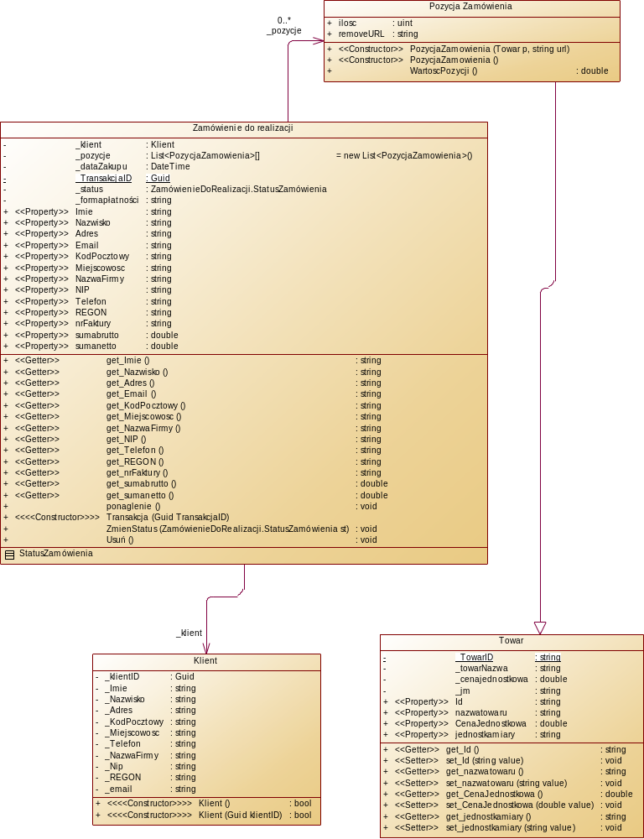
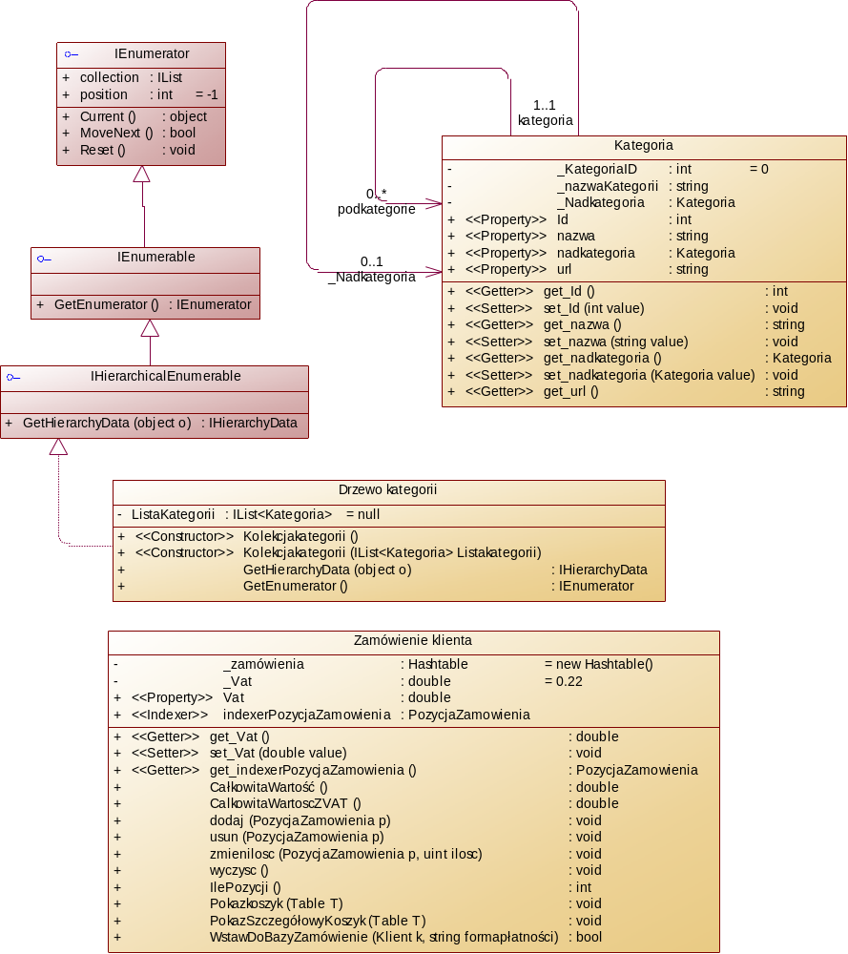

10.2 Identyfikacja związków

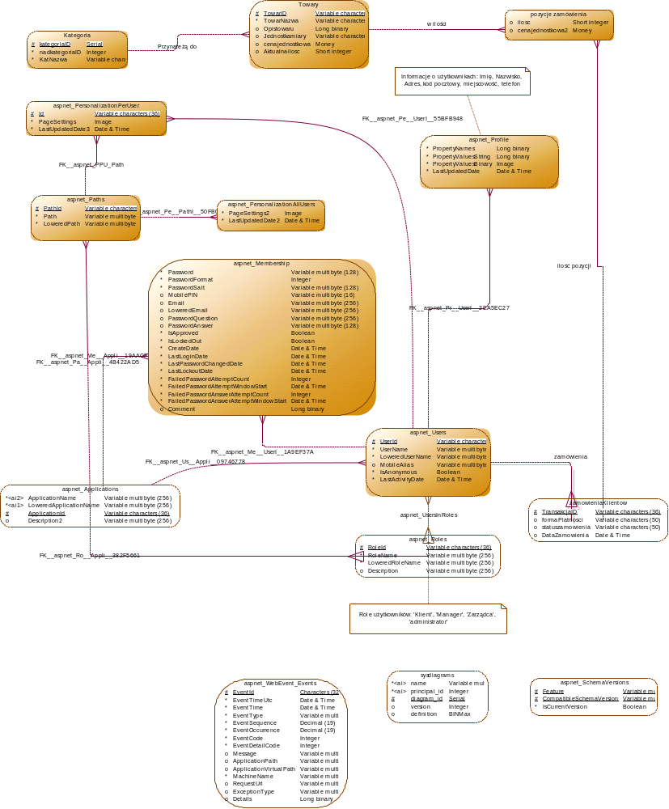

10.3 Schemat bazy danych
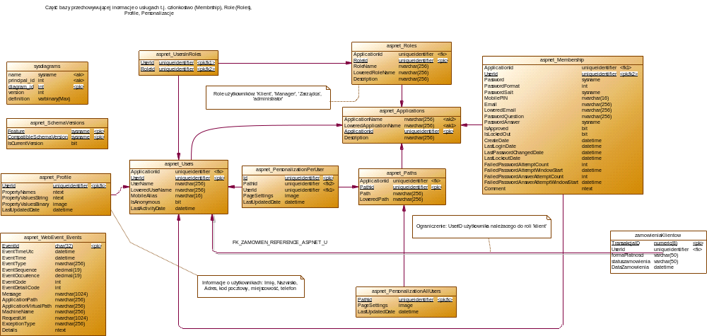
Rysunek 3. Schemat Fizyczny bazy danych (Część 1) realizująca obsługę kont użytkowników, profili, ról, personalizacji
(ASP Membership Provider, ASP Role Provider, ASP Personalization Provider)

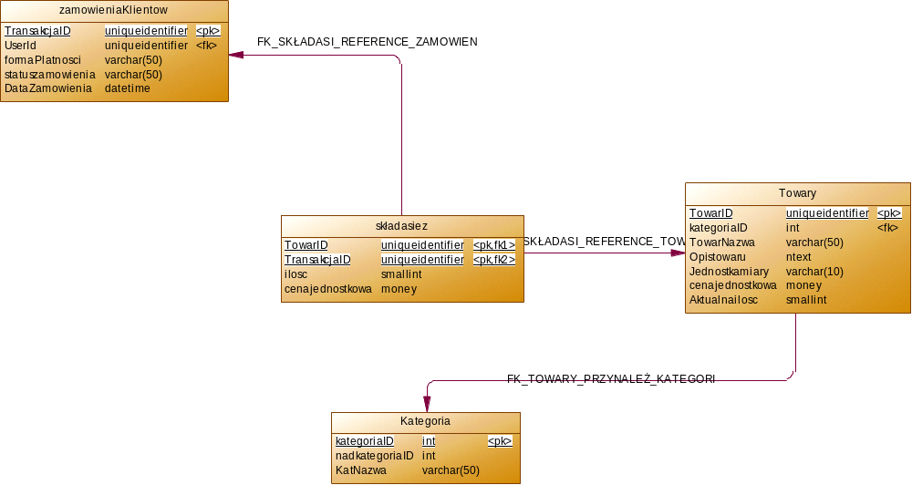
Rysunek 4. Schemat fizyczny bazy danych (Część 2)

11. Implementacja w ASP.NET 2.0

11.1 Wprowadzenie
Prototyp aplikacji zrealizowano na bazie projektu zamieszczonego w poprzednich rozdziałach w oparciu o technologię ASP.NET 2.0. W bieżącym rozdziale zostaną zaprezentowane szczegółowo wykorzystane technologie, zadania funkcjonalne oraz procedura instalacji prototypu aplikacji.

11.2 Opis technologii
Aplikacja została stworzona na podstawie technologii ASP.NET 2.0, języka programowania C# oraz bazy danych Microsoft SQL Server 2005 Express Edition. Za pośrednictwem mechanizmów i kontrolek dostępnych w technologii ASP.NET 2.0 można z łatwością operować na bazach danych, wyświetlać i pobierać od użytkownika informacje.

11.2.1 Dostęp do bazy danych
SQLDataSource - Dostęp do bazy danych jest realizowany poprzez kontrolkę SQLDataSource. Dzięki tej kontrolce możliwe jest powiązanie kontrolek operujących na bazie danych z bazą danych oraz wygodne generowanie zapytań SQL (za pomocą narzędzia Query Builder). Kontrolka zawiera zapytania typu SELECT, INSERT, UPDATE, DELETE.
DataList, GridView, FormView – kontrolki umożliwiające odczytywanie, edycję i wstawianie informacji do bazy danych za pomocą kontrolki SQLDataSource.

11.2.2 Obsługa kont użytkowników
Obsługa kont użytkowników opiera się na mechanizmie ASP.NET membership. Jest to wbudowana w ASP.NET metoda weryfikowania danych użytkownika. Za pomocą programu aspnet_regsql.exe instalowanego wraz Microsoft .NET Framework SDK generuje się bazę danych aspnetdb na serwerze MS SQL Server (Rysunek 3), w której przechowywane są wszelkie informacje o użytkownikach: loginy użytkowników, sumy kontrolne haseł, e-maile, role użytkowników a także profile w których można przechować dowolną informację o użytkowniku. Program znajduje się w katalogu Dysk:\Windows\Microsoft.NET\Framework\nr_wersji. Uruchomienie programu bez podania parametrów spowoduje uruchomienie kreatora, który przeprowadzi użytkownika przez cały proces tworzenia bazy danych.
Dzięki takiemu podejściu można wykorzystać szereg gotowych kontrolek ASP.NET służących do logowania, rejestracji, odzyskiwania haseł oraz klas programistycznych służących do zarządzania kontami użytkowników. Wykorzystywane kontrolki w aplikacji to:
CreateUserWizard – kontrolka ta służy tworzeniu nowego konta użytkownika. Użytkownik podaje swoją nazwę użytkownika, dwukrotnie wpisuje hasło, wprowadza adres e-mail oraz pytania bezpieczeństwa wraz z odpowiedzią. Udostępniona jest także możliwość wprowadzenia danych dodatkowych jak Imię, Nazwisko, NIP, PESEL.
Login – kontrolka do logowania użytkownika. W zależności od roli, do której jest przypisany użytkownik. Aplikacja przekierowuje użytkownika na odpowiednią stronę.
PasswordRecovery – kontrolka umożliwiająca zmianę hasła.
LoginView – W tej kontrolce możemy umieścić tekst i kontrolki, które zostaną odpowiednio wyświetlone w zależności od tego czy użytkownik jest zalogowany lub nie. Kontrolka posiada dwa szablony: dla użytkownika zalogowanego i użytkownika anonimowego.

11.2.3 Projekt graficzny (Layout)
Projekt graficzny został zrealizowany w oparciu o darmowy, ogólnodostępny szablon strony WWW o nazwie „Multiflex-3” dostępny pod adresem http://www.1234.info/webtemplates/. Szablon ten został wykorzystany ze względu na swoją wszechstronność, darmowość i brak jakichkolwiek ograniczeń licencyjnych. Umożliwia tworzenie stron internetowych w układzie 1, 2 i 3 kolumnowym oraz posiada kilka wersji nagłówków strony. Dla każdej wersji istnieje odpowiedni plik CSS.
Strony funkcjonują w oparciu o mechanizm (Master Page – Content Page). Dzięki temu mechanizmowi możliwe jest oddzielenie kodu HTML oraz CSS odpowiedzialnego za wygląd witryny (Master Page) od stron internetowych zawierających jej treść (Content Page). Każda ze stron zawierająca jakąś treść jest związana z tą samą stroną wzorcową. W stworzonym prototypie aplikacji funkcjonują 2 typy stron wzorcowych dla układu dwu- (Rysunek 5) i jednokolumnowego (Rysunek 6).
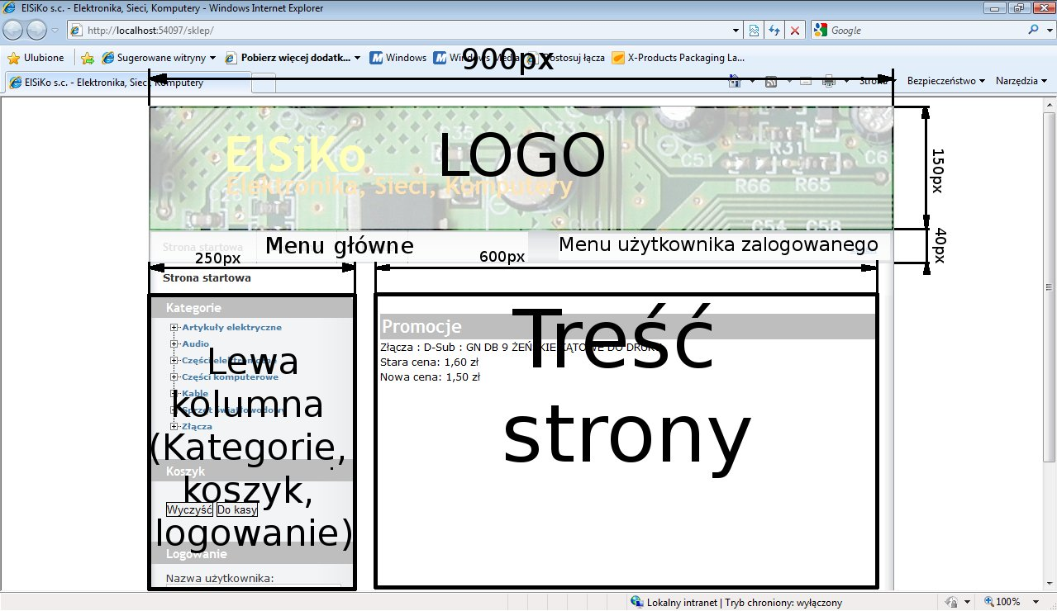
W przypadku strony głównej zastosowano dodatkowo kontrolki ASP.NET MultiView i View, umożliwiające zmianę treści strony (View) w zależności od określonego zdarzenia (zalogowanie klienta, potwierdzenie zakupu).

Rysunek 5. Layout dwukolumnowy (strona główna). Treść strony jest zmieniana dzięki kontrolkom View i MultiView. Górną część strony zajmuje logo z tytułem strony
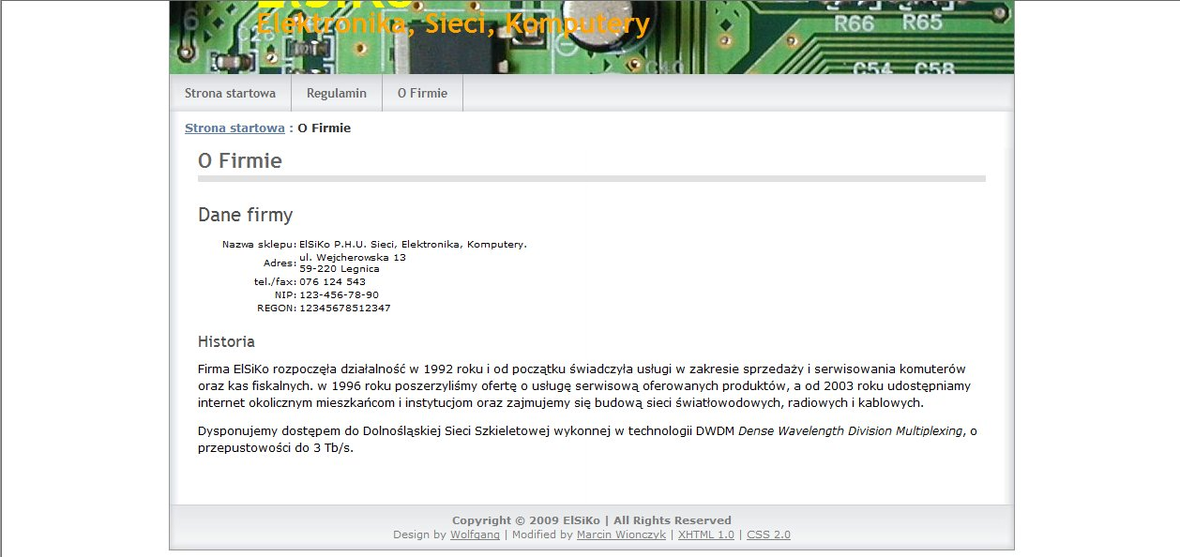
Rysunek 6. Layout jednokolumnowy. Kolumna z treścią strony ma szerokość 850px

11.3 Budowa oraz zasada działania prototypu aplikacji
Aplikacja można podzielić na następujące części:
- Część kliencka (frontend),
- Części służące do zarządzania sklepem (backend), dostępne tylko po zalogowaniu:
  - Strona administratora (zarządzanie użytkownikami),
  - Strona menedżera oferty sklepu (zarządzanie kategoriami produktów, produktami, cennikiem),
  - Strona menedżera transakcji (obsługa transakcji).

11.3.1 Część kliencka
Część kliencka przeznaczona jest do obsługi przez klienta. Klient może przeglądać produkty według kategorii (pobierane z bazy danych), dodawać je do koszyka w dowolnej ilości (koszyk jest przechowywany w sesji), zapoznać się z regulaminem oraz innymi informacjami dostępnymi w sklepie. Zawartość koszyka jest stale widoczna na stronie głównej (Rysunek 7). Można z niego usunąć poszczególne pozycje zamawianych towarów, usunąć całą zawartość koszyka (przycisk „wyczyść”) lub przejść do finalizowania transakcji (przycisk „do kasy”). Jeżeli klient nie jest logowany, zostaje mu przedstawiona informacja, że powinien się zarejestrować lub zalogować aby sfinalizować zakup (Rysunek 8). Podczas rejestracji wywołanej przez klienta użytkownikowi automatycznie zostaje przypisana rola „klient”.
Po rejestracji lub zalogowaniu jako klient logowany jego możliwości zostają rozszerzone o możliwość sfinalizowania transakcji. Klient logowany może się w każdej chwili wylogować.
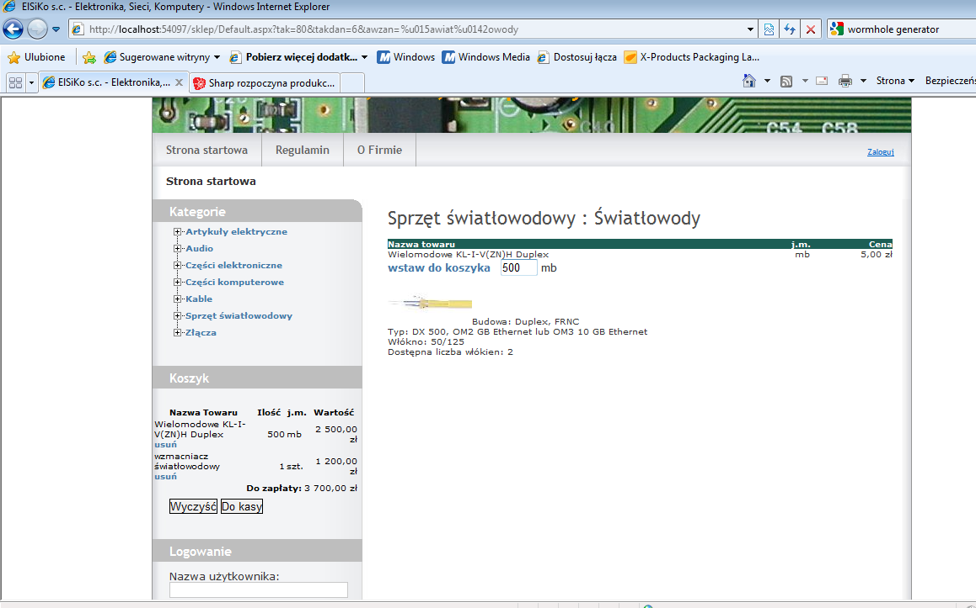
Rysunek 7 Wstawianie produktów do koszyka
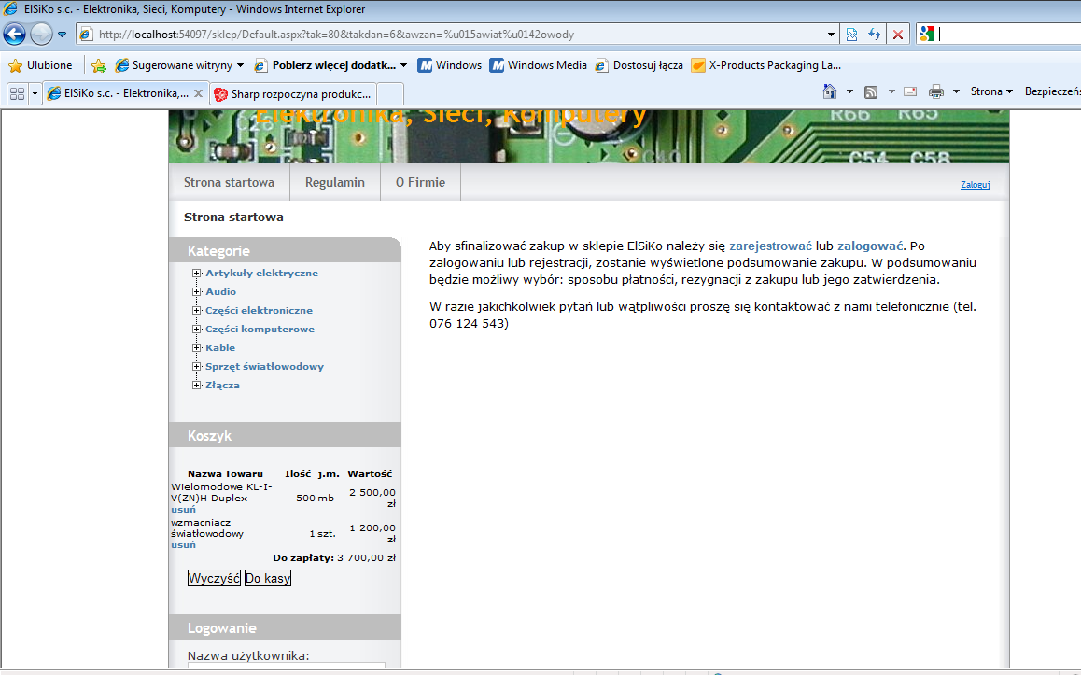
Rysunek 8 Strona po naciśnięciu przycisku "do kasy" przez klienta niezalogowanego
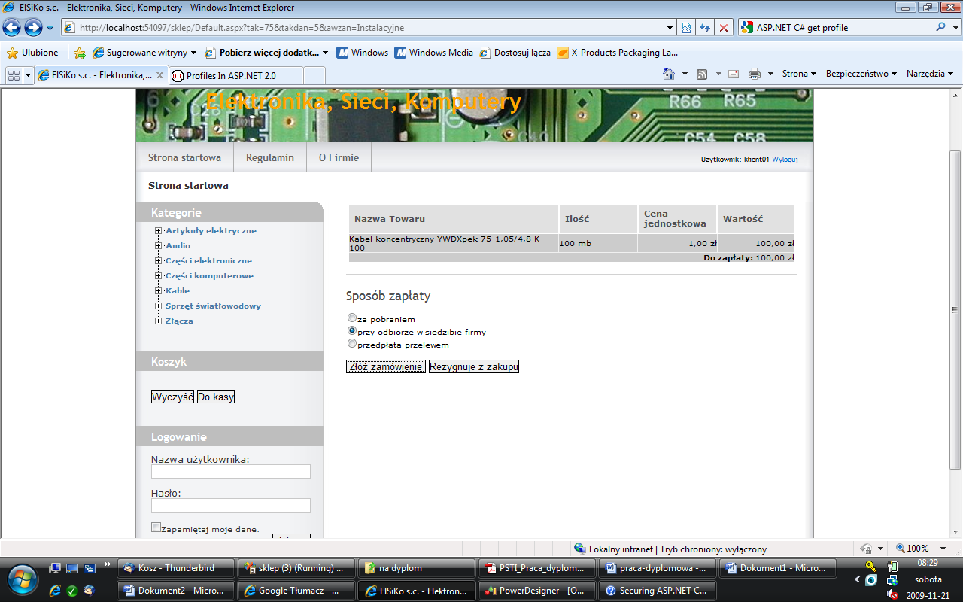
Rysunek 9 Finalizacja zamówienia

11.3.2 Strona administratora
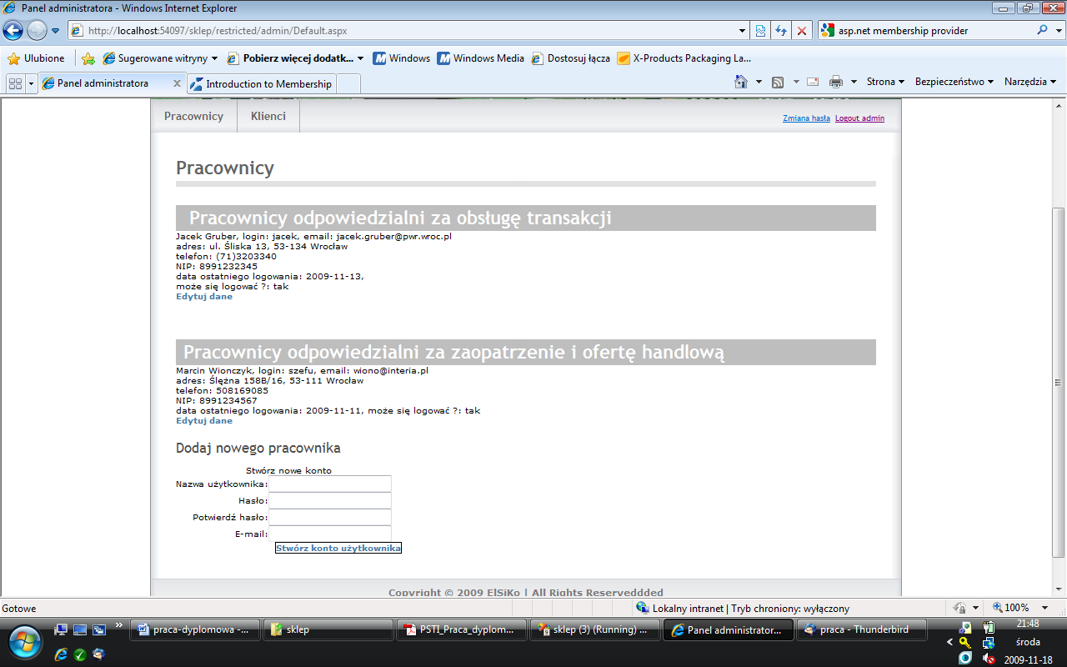
Logując się na stronie głównej hasłem „administrator” jako użytkownik „admin”, zostaniemy przekierowani na stronę administratora. Administrator jest uprawniony do zarządzania kontami pracowników oraz klientów (zmiany w bazie danych). Do tego celu ma przeznaczone dwie zakładki „Pracownicy” oraz „klienci”. Korzystając z zakładki „Pracownicy” administrator może:
Rysunek 10 Dodawanie i edycja danych pracowników przez administratora
- dodawać nowych pracowników przypisując im funkcję zarządzania ofertą handlową (rola „manager”) lub obsługi transakcji (rola „zarządca”).
- Przeglądać oraz edytować szczegółowe dane pracowników, resetować hasła (nowe hasła zostają przesłane na podany adres e-mail) oraz blokować możliwość logowania.
Korzystając z zakładki „Klienci”, administrator może przeglądać, edytować dane klientów, zmieniać hasła oraz blokować możliwość logowania.
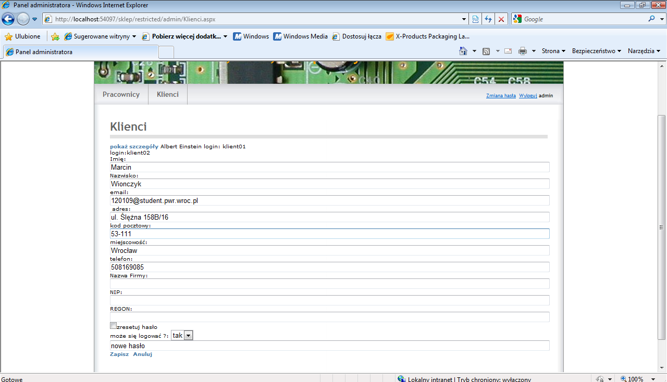
Rysunek 11 Edycja danych klienta przez administratora

11.3.3 Strona menedżera oferty sklepu
Menedżer oferty sklepu korzysta z dwóch zakładek: „Zarządzanie towarami” oraz „Zarządzanie cennikiem”.
Pierwsza z nich dotyczy kategorii i umożliwia dodawanie, usuwanie, edycję kategorii. W celu wyświetlenia drzewa kategorii z bazy danych pobierane są informacje o
W części przeznaczonej dla kategorii mamy widoczne drzewo kategorii z którego można wybierać poszczególne kategorie
Druga zakładka „Zarządzanie cennikiem” umożliwia przeglądanie towarów oraz zmianę ich cen.
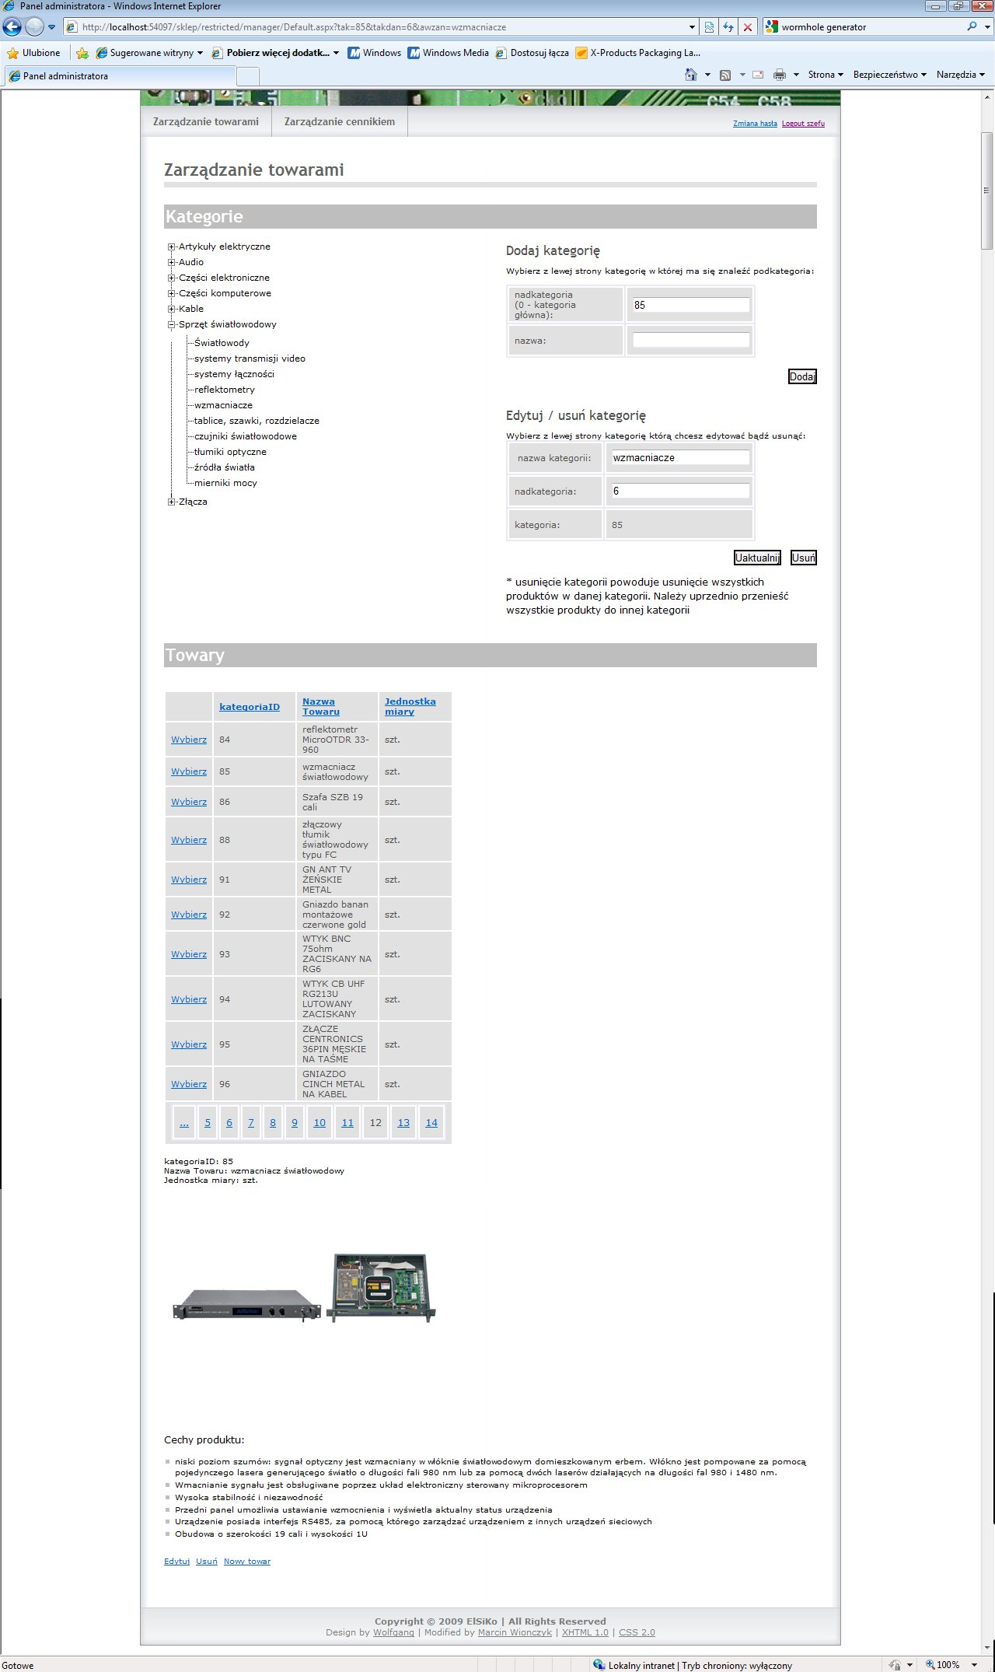
Rysunek 12. Strona menedżera oferty sklepu. Zarządzanie kategoriami produktów i towarami

11.4 Przykładowe scenariusze

10.4.1 Użytkownik niezalogowany – przeglądanie oferty, regulaminu, informacji o firmie
Użytkownik który nie jest zalogowany, domyślnie pełni rolę klienta niezalogowanego. Użytkownik nielogowany (klient nielogowany) ma możliwość przeglądania informacji ogólnych dostępnych na stronie głównej sklepu oraz stronach podrzędnych. Są to: oferta sklepu (strona główna), regulamin, informacje o firmie (Rysunek 6, str. 39).
Przeglądanie oferty sklepu odbywa się poprzez wybór kategorii. Aplikacja wówczas wyświetla użytkownikowi grupę produktów należących do wskazanej kategorii. Produkty można
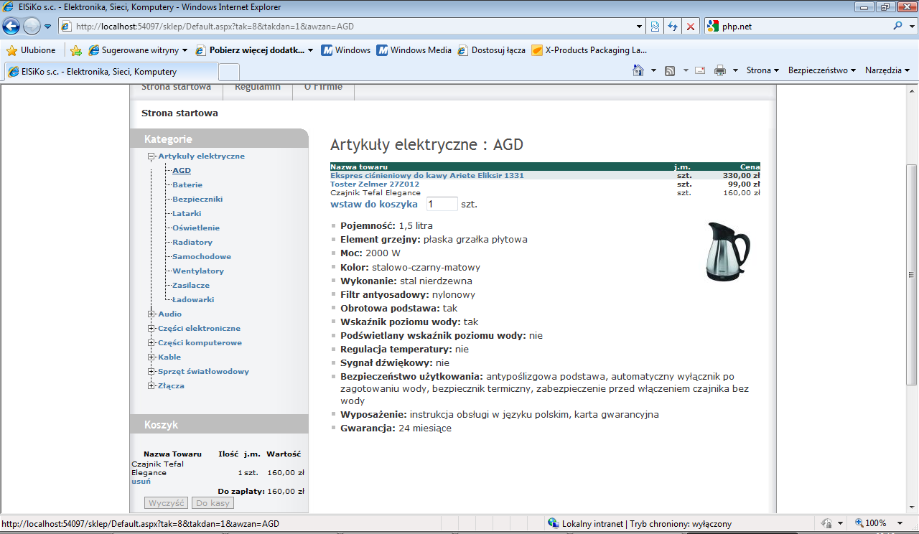
Rysunek 13 Przeglądanie oferty produktów
dodawać do koszyka (w celu zsumowania wartości towarów) ale nie może sfinalizować zakupu. Może to uczynić dopiero po zarejestrowaniu lub zalogowaniu (Rysunek 8). Pole logowania jest stale dostępne na stronie głównej. Stąd też można przejść do widoku rejestracji (Rysunek 14).
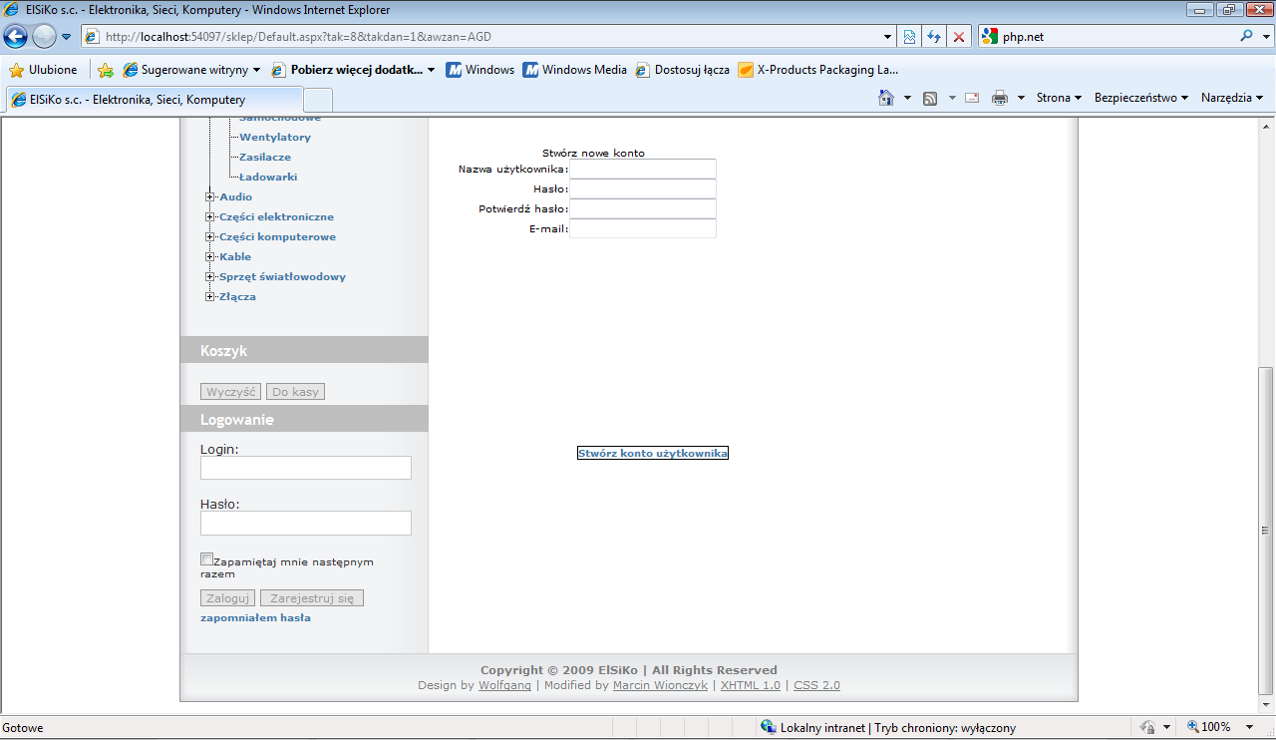
Rysunek 14 Widok rejestracji użytkownika w roli klienta

11.4.2 Klient zalogowany
Klientowi po zalogowaniu pokazuje się w „Menu użytkownika zalogowanego” (Rysunek 5, str. 38) opcja wylogowania oraz login użytkownika. Świadczy to o poprawnym zalogowaniu się do systemu. Klient zalogowany może wykonywać te same czynności co klient niezalogowany oraz może sfinalizować zamówienie (Rysunek 9, str. 41).

11.4.3 Administrator
Administrator po zalogowaniu się na stronie głównej zostaje przekserowany na swój panel administracyjny. Przechodząc na zakładkę „Pracownicy” może po wciśnięciu przycisku „pokaż szczegóły” a następnie „edytuj dane”:
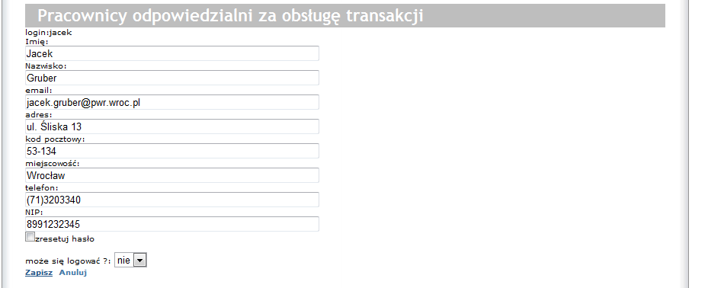

zablokować możliwość logowania,
W tym celu w linijce „może się logować” wybiera opcję „Nie” i zatwierdza przyciskiem „zapisz”.

lub zresetować hasło
Po zaznaczeniu opcji „zresetuj hasło” i zapisaniu. Pracownikowi zostanie przypisane nowe hasło, oraz zostanie o tym powiadomiony e-mailem. Ponadto nowe hasło ukaże się pod listą pracowników.
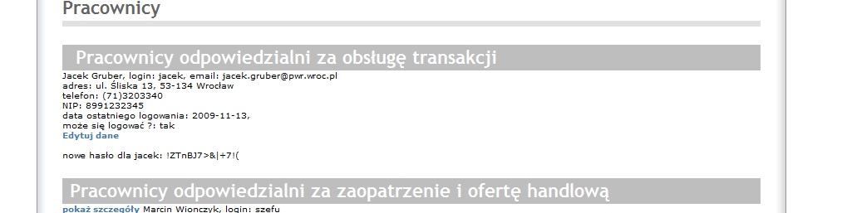

11.4.4. Menedżer oferty sklepu
Konto menadżera oferty sklepu jest tworzone przez administratora. Menedżer po zalogowaniu się na stronie głównej sklepu, przechodzi na zakładkę „Zarządzanie towarami”:

Dodawanie kategorii
Menedżer oferty sklepu przechodzi na przy dodawaniu nowej kategorii wybiera z drzewa kategorii kategorię nadrzędną. W tabeli „Dodaj kategorię” ukazuje się numer kategorii nadrzędnej. Wpisuje nazwę nowej kategorii i zatwierdza przyciskiem „Dodaj”.

Usuwanie kategorii
Menedżer oferty sklepu, wybiera z drzewa kategorii kategorię do usunięcia i następnie naciska przycisk „Usuń”.

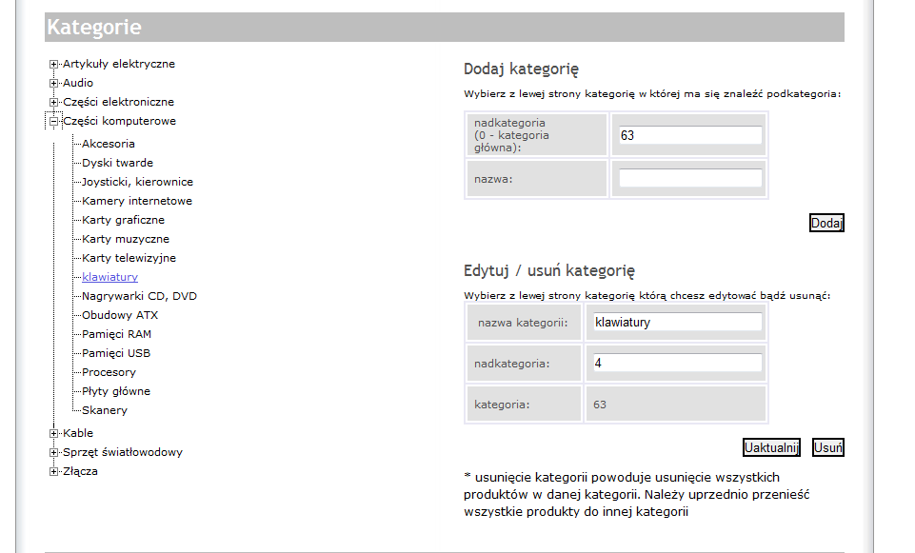
Rysunek 15 Dodawanie, zmiana i usuwanie kategorii

Dodawanie towaru
Menedżer oferty sklepu wybiera z drzewa kategorii kategorię, dla której chce dodać towar. Przechodzi na sam dół strony i naciska przycisk „nowy towar”. Otwiera się wbudowany edytor HTML umożliwiający wstawianie odnośników do obrazów oraz opisu nowego towaru (Rysunek 16). Po skończeniu edycji opisu, towar może być dodany do bazy przyciskiem „wstaw” lub anulowany przyciskiem „anuluj”.
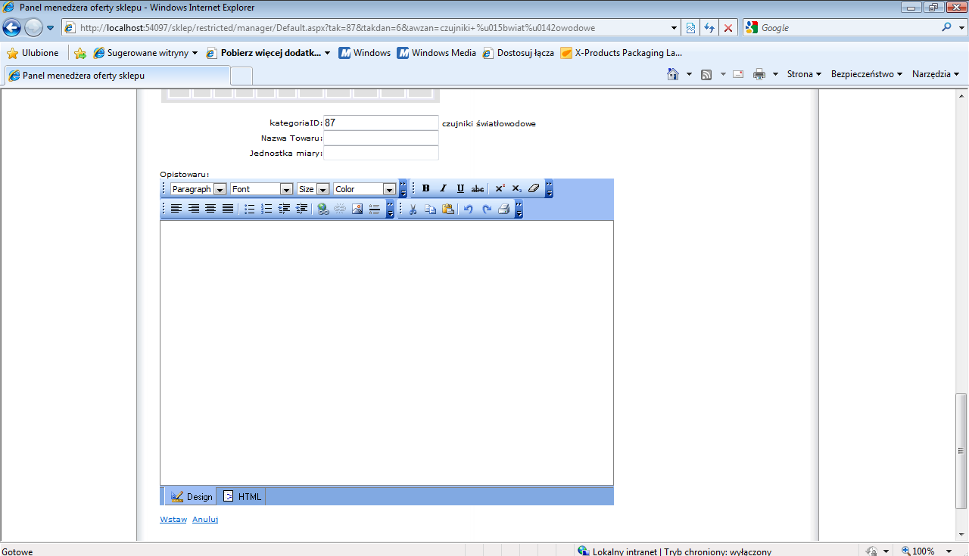
Rysunek 16 Wstawianie opisu dla nowego towaru

Edycja towaru
Menedżer oferty sklepu wybiera z tabeli towarów przyciskiem „wybierz” towar od edycji. Pod tabelą ukaże się opis towaru, a pod nim przycisk „edytuj” (Rysunek 12). Po zakończeniu edycji opisu towaru, zmiany można zatwierdzić przyciskiem „uaktualnij” lub anulować przyciskiem „anuluj” .
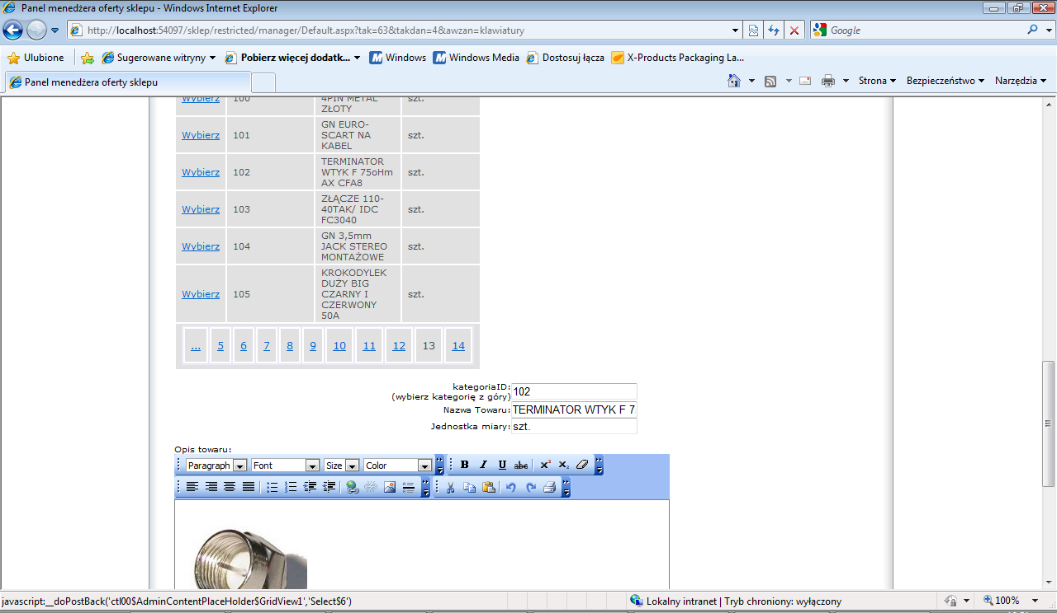

11.5 Instalacja lokalna prototypu aplikacji

Procedura lokalnej instalacji przebiega następująco:
- W panelu starowania należy wybrać opcje „Dodaj lub usuń programy”, a następnie „Dodaj/Usuń składniki systemu Windows”
- W oknie dialogowym wybrać „Internetowe usługi informacyjne (IIS)”
- Nastąpi instalacja komponentu IIS
- Katalog z projektem prototypu aplikacji należy przenieść na dysk twardy
- W panelu sterowania należy wybrać „Narzędzia administracyjne”, a następnie” Internetowe usługi informacyjne”
- W oknie IIS należy wybrać zakładkę „Witryny sieci Web” oraz klikając prawym przyciskiem myszy wybrać „Domyślna witryna sieci Web”, a następnie „Nowy” i „Katalog wirtualny”
- Zostanie uruchomiony kreator instalacji witryny, gdzie w pierwszej kolejności należy wpisać alias witryny (nazwa katalogu wirtualnego)
- Na stronie http://www.microsoft.com/downloads/en/default.aspx znajdujemy i instalujemy programy w kolejności:
  - Microsoft .NET Framework 3.5
  - MS SQL Server
  - MS SQL Management Studio

11.5.1 Tworzenie bazy danych
Otwierając wiersz poleceń w systemie Windows przechodzimy do katalogu z Microsoft .NET Framework SDK (C:\Windows\Microsoft.NET\Framework\v2.0.*) i uruchamiamy aspnet_regsql.exe. Otworzymy w ten sposób kreator bazy danych dla usług ASP.NET. Za jego pomocą utworzymy bazę danych na dowolnym serwerze MS SQL Server.
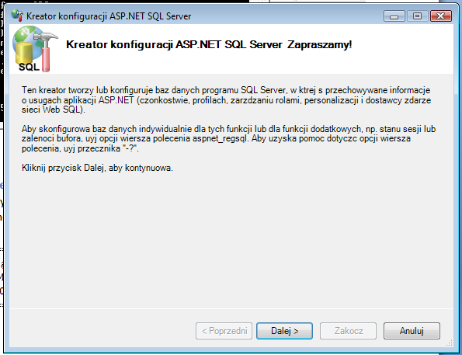
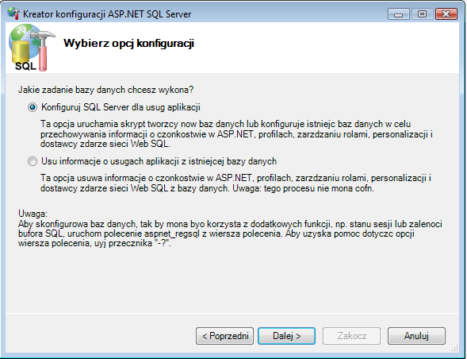
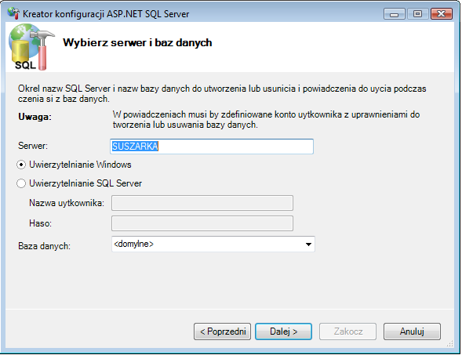
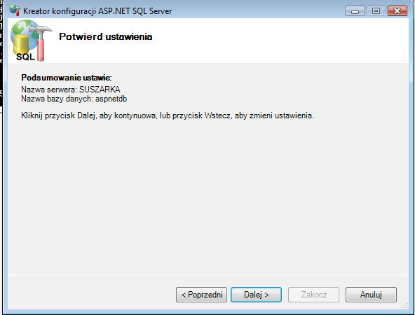

Rysunek 17 Kreator bazy danych dla usług ASP.NET
Na płycie CD w katalogu „Baza danych” został umieszczony skrypt „doklejone.sql” (widoczny również w dodatkach), za pomocą którego w bazie danych tworzy się pozostałe tabele (kategorie, Towary, zamówienia Klientów, pozycje Zamówień). Korzystając z narzędzia „MS SQL Server Management Studio” wykonujemy powyższy skrypt na bazie danych wykreowanej programem aspnet_regsql.exe.

11.6 Możliwości rozwoju aplikacji
Aplikację można rozwinąć poprzez:
- Dodanie obsługi zamówień klientów (wyświetlanie zamówień, zmiana statusu zamówienia, wystawianie faktur, ponaglanie klientów do zapłaty). W aplikacji zostały już poczynione odpowiednie przygotowania. Istnieje klasa „Zamówienie do realizacji” pobierająca wszelkie informacje z bazy danych o zamówieniu, o kliencie praz modyfikująca status zamówienia.
- Udoskonalenie zarządzania cennikiem dla menedżera oferty sklepu, w taki sposób aby mógł przeglądać statystyki sprzedaży w postaci wykresów i na ich podstawie ekstrapolować ceny produktów oraz przyszłe zyski. Aplikacja mogłaby sugerować jakąś cenę towaru w oparciu o algorytmy sztucznej inteligencji.
- Dodanie zakładki dla menedżera oferty sklepu, pozwalającej na organizowanie promocji na wybrane produkty. Udzielanie rabatu dla stałych klientów, przy zakupie sporych ilości towarów lub po przekroczeniu określonej wartości zakupu.
- Dodanie modułu zamówień towarów u dostawców oraz magazynu. Moduł ten zawierałby listę dostawców na określone produkty, generowanie zapytań na określone produkty u dostawców w postaci dokumentów elektronicznych bądź papierowych. W tym celu należałoby w bazie stworzyć dodatkową tabelę dla dostawców. Tabele towary można by rozszerzyć o kolumny wskazujące na miejsce składowania w magazynie oraz aktualną ilość towaru w magazynie.
- Zastosowanie elementów Web Parts. Elementy te pozwalają użytkownikom skonfigurować stronę internetową wedle własnego uznania. Jeżeli klient życzyłby sobie zamienić miejscami pola do logowania i pola wyboru kategorii, wówczas miałby taką możliwość.

12. Podsumowanie i wnioski
Wybór technologii ASP.NET, dzięki: dostępności szeregu gotowych kontrolek, stronom wzorcowym, zaawansowanej nawigacji, pozwala w znacznym stopniu przyspieszyć tworzenie dynamicznych witryn sieciowych wykorzystujących bazy danych. Ułatwiona jest też implementacja bezpieczeństwa dzięki kontrolkom walidującym oraz kontrolkom zapewniającym możliwość logowania, rejestracji. Zbudowany prototyp aplikacjiz powodzeniem może być zainstalowany na serwerze i zdalnie testowany.
Aplikacja została zrealizowana w stopniu zapewniającym pełną funkcjonalność czterech z pięciu aktorów (klient logowany, klient nielogowany, administrator, menedżer oferty sklepu) oraz spełnia większość założeń projektowych. Zastosowanie technologii ASP.NET, w pełni obiektowego języka C#, pozwoli na dalszą rozbudowę aplikacji. Wszystkie pliki należące do prototypu aplikacji zostały zamieszczone na płycie CD.

Literatura

1. Wyświetlanie drzewa kategorii towarów w kontrolce TreeView
Peipman, Gunnar. Gunnar Peipman's ASP.NET blog. [Online] [Zacytowano: 24 Listopad 2009.] http://weblogs.asp.net/gunnarpeipman/archive/2007/10/01/asp-net-and-hierarchical-data.aspx.
Programowanie w ASP.NET 2.0 i C# 2.0
2. Hurwitz, Dan i Liberty, Jesse. Programowanie ASP.NET : Helion S.A., 2007.

A. Dodatki

A.1. Skrypt generacyjny bazy danych
Po stworzeniu bazy danych programem aspnet_regsql.exe, do bazy został „doklejony” następujący fragment. Skrypt powstał dzięki programowi Sybase PowerDesigner:

/*==============================================================*/
/* Table: Kategoria */
/*==============================================================*/
create table Kategoria (
kategoriaID int identity(1, 1),
nadkategoriaID int not null,
KatNazwa varchar(50) collate Polish_CI_AS not null
)
on "PRIMARY"
go

alter table Kategoria
add constraint PK_KATEGORIA primary key nonclustered (kategoriaID)
on "PRIMARY"
go

/*==============================================================*/
/* Table: Towary */
/*==============================================================*/
create table Towary (
TowarID uniqueidentifier RowGuidCol not null default newid(),
kategoriaID int null,
TowarNazwa varchar(50) collate Polish_CI_AS not null,
Opistowaru ntext collate Polish_CI_AS null,
Jednostkamiary varchar(10) collate Polish_CI_AS null,
cenajednostkowa money null,
Aktualnailosc smallint null
)
on "PRIMARY"
go

alter table Towary
add constraint PK_TOWARY primary key nonclustered (TowarID)
on "PRIMARY"
go

/*==============================================================*/
/* Table: składasiez */
/*==============================================================*/
create table składasiez (
TowarID uniqueidentifier not null,
TransakcjaID uniqueidentifier not null,
ilosc smallint null,
cenajednostkowa money null
)
on "PRIMARY"
go

alter table składasiez
add constraint PK_SKŁADASIEZ primary key (TowarID, TransakcjaID)
on "PRIMARY"
go

/*==============================================================*/
/* Table: zamowieniaKlientow */
/*==============================================================*/
create table zamowieniaKlientow (
TransakcjaID uniqueidentifier RowGuidCol not null default newid(),
UserId uniqueidentifier not null default newid(),
formaPlatnosci varchar(50) collate Polish_CI_AS null
constraint CKC_FORMAPLATNOSCI_ZAMOWIEN check (formaPlatnosci is null or (formaPlatnosci in ('przelew','gotówka','za pobraniem'))),
statuszamowienia varchar(50) collate Polish_CI_AS null
constraint CKC_STATUSZAMOWIENIA_ZAMOWIEN check (statuszamowienia is null or (statuszamowienia in ('zamówienie zrealizowane','towar wysłano','wydawianie towaru','zamówienie przyjęto','oczekiwanie na zapłatę'))),
DataZamowienia datetime null
)
on "PRIMARY"
go

alter table zamowieniaKlientow
add constraint PK_ZAMOWIENIAKLIENTOW primary key nonclustered (TransakcjaID)
on "PRIMARY"
go

alter table Towary
add constraint FK_TOWARY_PRZYNALEŻ_KATEGORI foreign key (kategoriaID)
references Kategoria (kategoriaID)
go

alter table składasiez
add constraint FK_SKŁADASI_REFERENCE_TOWARY foreign key (TowarID)
references Towary (TowarID)
go

alter table składasiez
add constraint FK_SKŁADASI_REFERENCE_ZAMOWIEN foreign key (TransakcjaID)
references zamowieniaKlientow (TransakcjaID)
go

alter table zamowieniaKlientow
add constraint FK_ZAMOWIEN_REFERENCE_ASPNET_U foreign key (UserId)
references aspnet_Users (UserId)
on update cascade on delete cascade
go

create trigger td_kategoria on Kategoria for delete as
begin
declare
@numrows int,
@errno int,
@errmsg varchar(255)

select @numrows = @@rowcount
if @numrows = 0
return

/* Delete all children in "składasiez" */
delete Towary
from Towary t2, deleted t1
where t2.kategoriaID = t1.kategoriaID

return

/* Errors handling */
error:
raiserror @errno @errmsg
rollback transaction
end
go

create trigger ti_towary on Towary for insert as
begin
declare
@maxcard int,
@numrows int,
@numnull int,
@errno int,
@errmsg varchar(255)

select @numrows = @@rowcount
if @numrows = 0
return

/* Parent "Kategoria" must exist when inserting a child in "Towary" */
if update(kategoriaID)
begin
if (select count(*)
from Kategoria t1, inserted t2
where t1.kategoriaID = t2.kategoriaID) != @numrows
begin
select @errno = 50002,
@errmsg = 'Parent does not exist in "Kategoria". Cannot create child in "Towary".'
goto error
end
end

return

/* Errors handling */
error:
raiserror @errno @errmsg
rollback transaction
end
go

create trigger tu_towary on Towary for update as
begin
declare
@maxcard int,
@ins_TowarID int,
@del_TowarID int,
@numrows int,
@numnull int,
@errno int,
@errmsg varchar(255)

select @numrows = @@rowcount
if @numrows = 0
return

/* Parent "Kategoria" must exist when updating a child in "Towary" */
if update(kategoriaID)
begin
if (select count(*)
from Kategoria t1, inserted t2
where t1.kategoriaID = t2.kategoriaID) != @numrows
begin
select @errno = 50003,
@errmsg = 'Kategoria" does not exist. Cannot modify child in "Towary".'
goto error
end
end
/* Cannot modify parent code in "Towary" if children still exist in "składasiez" */
if update(TowarID)
begin
if exists (select 1
from składasiez t2, inserted i1, deleted d1
where t2.TowarID = d1.TowarID
and (i1.TowarID != d1.TowarID))
begin
select @errno = 50005,
@errmsg = 'Children still exist in "składasiez". Cannot modify parent code in "Towary".'
goto error
end
end

declare cIns cursor local for select
TowarID
from inserted
declare cDel cursor local for select
TowarID
from deleted

return

/* Errors handling */
error:
raiserror @errno @errmsg
rollback transaction
end
go

create trigger td_zamowieniaklientow on zamowieniaKlientow for delete as
begin
declare
@numrows int,
@errno int,
@errmsg varchar(255)

select @numrows = @@rowcount
if @numrows = 0
return

/* Delete all children in "składasiez" */
delete składasiez
from składasiez t2, deleted t1
where t2.TransakcjaID = t1.TransakcjaID

return

/* Errors handling */
error:
raiserror @errno @errmsg
rollback transaction
end (1)
go

……………………………….................
imię i nazwisko

..................................................
numer albumu

Oświadczenie

Stwierdzam, że przedłożoną na Wydziale Informatyki i Zarządzania Politechniki Wrocławskiej pracę dyplomową, na Studiach Podyplomowych „Technologie internetowe” pod tytułem: ......................................................................................................................................................................................... .*
Opracowała(e)m samodzielnie. Wszystkie przytoczone w pracy teksty dosłowne innych autorów udokumentowane zostały w formie cytatów, natomiast dane, stwierdzenia i poglądy autorów przytoczone niedosłownie opatrzone zostały odpowiednimi odsyłaczami.
Praca ta nie była wcześniej publikowana i przekładana do jakiejkolwiek oceny.

Wrocław, dnia .......................... 200.... r.*

.................................................
podpis studenta

*) brakujące uzupełnić

